TRƯỜNG ĐẠI HỌC BÌNH DƯƠNG
VIỆN TRÍ TUỆ NHÂN TẠO VÀ CHUYỂN ĐỔI SỐ
KHOA CNTT, ROBOT VÀ TRÍ TUỆ NHÂN TẠO


PHÁT TRIỂN ỨNG DỤNG THỰC TẾ ẢO
Tên đề tài:
TRÌNH XEM STEREO PANORAMA PHOTOSPHERE / MOVIESPHERE VỚI THỊ SAI ĐỘ SÂU
GVHD:  SVTH : | ThS. Đỗ Trí Nhựt  Nguyễn Tuấn Anh - 23050118

TP. Hồ Chí Minh, Tháng 10 năm 2026

NHẬN XÉT VÀ CHẤM ĐIỂM CỦA GIẢNG VIÊN
Tiểu luận môn: Phát triển ứng dụng thực tế ảo
- Nhận xét
- Những kết quả đạt được:

- Những hạn chế:

- Điểm đánh giá ( Ghi rõ thông tin sinh viên và điểm chữ, điểm số)

Bình Dương, ngày ..... tháng .... năm 202...
GIẢNG VIÊN CHẤM THI
( Ký và ghi rõ họ tên)

LỜI MỞ ĐẦU
Thực tế ảo (VR) mang lại cảm giác “có mặt” trong không gian số, và một trong những yếu tố quyết định cảm giác đó là khả năng cảm nhận chiều sâu. Ảnh panorama 360° stereo cho phép mỗi mắt nhìn thấy một hình riêng, từ đó tạo cảm giác 3D khi người dùng xoay đầu. Tuy nhiên, khi người dùng dịch chuyển đầu, nội dung của ảnh panorama thông thường vẫn đứng yên, không có thị sai chuyển động (motion parallax). Đây là một trong những tín hiệu chiều sâu quan trọng mà hệ thị giác con người sử dụng, và việc thiếu nó làm trải nghiệm kém tự nhiên.
Trong khuôn khổ môn học Xây dựng ứng dụng thực tế ảo, đề tài này xây dựng một trình xem stereo panorama (Photosphere/Moviesphere) trên Unity, có khả năng tái tạo thị sai độ sâu. Mỗi cặp ảnh màu trái/phải được ánh xạ lên một mặt cầu, kết hợp với bản đồ độ sâu (depth map) được tạo từ Blender. Một shader displacement viết bằng Shader Graph dịch chuyển các đỉnh của mặt cầu theo độ sâu, nhờ đó khi đầu di chuyển, vật ở gần dịch chuyển nhiều hơn vật ở xa. Ứng dụng còn cho phép điều chỉnh độ phân giải lưới lúc chạy, bật/tắt displacement và theo dõi FPS, nhằm đánh giá sự đánh đổi giữa chất lượng hình ảnh và hiệu năng, với mục tiêu duy trì trên 90 FPS.
Báo cáo này trình bày quá trình phân tích, thiết kế và hiện thực hệ thống, đồng thời liên hệ các kết quả với cơ sở lý thuyết trong giáo trình Virtual Reality của LaValle. Bên cạnh kết quả đạt được, báo cáo cũng nêu rõ các hạn chế của phương pháp, chẳng hạn vùng bị che khuất không có dữ liệu hình ảnh nên xuất hiện viền răng cưa, và đề xuất hướng phát triển tiếp theo.
LỜI CẢM ƠN
Trước hết, em xin gửi lời cảm ơn chân thành đến Ban Giám hiệu Trường Đại học Bình Dương cùng các Thầy/Cô trong Khoa Công Nghệ Thông Tin, Robot và Trí Tuệ Nhân Tạo đã tạo điều kiện thuận lợi về cơ sở vật chất và môi trường học tập cho chúng em trong suốt thời gian qua.
Đặc biệt, em xin bày tỏ lòng biết ơn sâu sắc đến Thầy Đỗ Trí Nhựt – người đã trực tiếp giảng dạy và tận tình hướng dẫn chúng em trong bộ môn Phát triển ứng dụng thực tế ảo. Những bài giảng, ví dụ thực tiễn và sự chỉ dẫn cặn kẽ của Thầy giúp chúng em nắm vững được về các loại khái niệm cơ bản, những bầu trời kiến thức mới về ứng dụng VR. Chính những kiến thức quý báu này là nền tảng vững chắc giúp em hoàn thành bài tiểu luận cuối kỳ này đây.
Em xin chân thành cảm ơn!

MỤC LỤC

Chương 1 Giới thiệu đề tài 1
1.1. Lý do chọn đề tài 1
1.1.1. Bối cảnh: ảnh panorama 360° trong thực tế ảo 1
1.1.2. Vấn đề: mất thị sai khi dịch chuyển đầu 1
1.1.3. Lý do chọn đề tài 3
1.2. Mục tiêu của đề tài 3
1.2.1. Mục tiêu chức năng 3
1.2.2. Mục tiêu kỹ thuật 3
1.3. Kế hoạch thực hiện đề tài 4
1.4. Công nghệ sử dụng 4
Chương 2 phân tích hệ thống 6
2.1. Khái quát hệ thống 6
2.2. Biểu đồ Use Case 7
2.2.1. Tác nhân 8
2.2.2. Danh sách use case 8
2.2.3. Quan hệ giữa các use case 8
2.2.4. Đặc tả use case 9
2.3. Phân tích luồng xử lý 11
2.3.1. Luồng dữ liệu từ Blender sang Unity 12
2.3.2. Vòng lặp xử lý trong mỗi khung hình 14
Chương 3 Thiết kế hệ thống 16
3.1. Kiến trúc phần mềm 16
3.2. Hiện thực chức năng chi tiết 18
3.2.1. Dữ liệu đầu vào và mesh cầu 18
3.2.2. Stereo: hai camera, layer và chia khung nhìn 22
3.2.3. Shader displacement 25
3.2.4. Điều khiển và giao diện 27
3.3. Tối ưu hiệu năng 30
Chương 4 KẾT QUẢ ĐẠT ĐƯỢC 32
4.1. Kết quả chạy thực tế 32
4.2. Đánh giá hiệu năng 35
4.2.1. Mục tiêu và điều kiện đo 35
4.2.2. Kết quả 35
4.2.3. Nhận xét 36
4.2.4. Lựa chọn mức mesh mặc định 37
4.2.5. Giới hạn của phép đo 37
4.3. Hướng dẫn chạy bản build 37
Chương 5 NHẬN XÉT VÀ ĐÁNH GIÁ 41
5.1. Nhận xét kết quả 41
5.2. Ưu điểm và hạn chế 41
5.2.1. Ưu điểm 41
5.2.2. Hạn chế 42
5.3. Hướng phát triển 42
5.4. KẾT LUẬN 43
TÀI LIỆU THAM KHẢO 44

MỤC LỤC HÌNH ẢNH

Hình 1-1: Ví dụ về ảnh equirectangular 1
Hình 1-2: Dịch đầu khi mọi điểm cùng nằm trên một mặt cầu 2
Hình 1-3: Dịch đầu khi các điểm nằm ở khoảng cách khác nhau: 2
Hình 2-1: Biểu đồ Use Case của hệ thống 7
Hình 2-2: Sơ đồ luồng dữ liệu Blender → Unity. 12
Hình 2-3: Sơ đồ hoạt động (activity diagram) của vòng lặp xử lý. 14
Hình 3-1: Sơ đồ kiến trúc ứng dụng 16
Hình 3-2: Mô hình 3D trong Blender 18
Hình 3-3: Cặp ảnh màu và ảnh độ sâu cho Left_Camera 19
Hình 3-4: Cặp ảnh màu và ảnh độ sâu cho Right_Camera 20
Hình 3-5: Công thức đặt đỉnh theo góc θ, φ 21
Hình 3-6: Đoạn script xử lý đảo thứ tự tam giác 21
Hình 3-7: Thông số cho Left_Camera 23
Hình 3-8: Thông số cho Right_Camera 23
Hình 3-9: Ảnh chụp chương trình quan sát 24
Hình 3-10: Sơ đồ các node trong Shader Graph 25
Hình 3-11: Công thức tính r trong khối xử lý Node Lerp (Hình 3-7) 26
Hình 3-12: Compositing Node Map Range cho ảnh độ sâu trong Blender 27
Hình 3-13: Giao diện bảng cài đặt 29
Hình 3-14: Giao diện hiển thị FPS, thời gian khung hình 30
Hình 4-1: Cảnh vật ở vị trí đầu (X : 0.3, Y: 0, Z: -0.001) 33
Hình 4-2: Cảnh vật sau khi dịch chuyển sang phải (X : 0.006, Y: 0, Z: 0.3) 33
Hình 4-3: Cảnh vật ở vị trí đầu (X : 0.3, Y: 0, Z: -0.002) 34
Hình 4-4: Cảnh vật sau khi dịch chuyển sang phải (X : 0.01, Y: 0, Z: 0.3) 34
Hình 4-5: Giao diện thanh điều khiển 35
Hình 4-6: Biểu đồ FPS theo mức mesh 36
Hình 4-7: Giao diện đường link truy cập tải bản build 38
Hình 4-8: Truy cập file .exe sau khi đã giải nén thư mục zip 38
Hình 4-9: Thêm file .exe build vào program setting để điều chỉnh ở các bước sau 39
Hình 4-10: Tắt giới hạn FPS ở Nvidia Control 39
Hình 4-11: Tắt V-sync ở Nvidia Control 39

MỤC LỤC BẢNG BIỂU
Bảng 1-1: Bảng mô tả kế hoạch thực hiện dự án 4
Bảng 1-2: Bảng danh cách công nghệ sử dụng cho dự án 5
Bảng 2-1: Danh sách các Use Case của hệ thống 8
Bảng 2-2: Đặc tả Use Case quan sát panorama stereo 9
Bảng 2-3: Đặc tả chi tiết Use Case xuay hướng nhìn 10
Bảng 2-4: Đặc tả chi tiết Use Case dịch chuyển đầu 10
Bảng 3-1: Chi tiết các thành phần trong kiến trúc ứng dụng 17
Bảng 3-2: Bảng thống kê các mức thông số của mesh cầu 22
Bảng 3-3: Danh sách các chức năng và thao tác tương ứng 28
Bảng 4-1: So sánh giữa bật và tắt Displacement 32
Bảng 4-2: Mô tả chi tiết thiết bị đo hiệu suất của ứng dụng 35
Bảng 4-3: Kết quả đo FPS ở các mức mesh cầu 36

Giới thiệu đề tài

Lý do chọn đề tài

Bối cảnh: ảnh panorama 360° trong thực tế ảo
Ảnh panorama 360° là loại ảnh ghi lại toàn bộ khung cảnh xung quanh người chụp. Khi lưu thành một ảnh phẳng, ảnh thường ở dạng equirectangular, tức là ảnh chữ nhật có chiều ngang tương ứng 360° và chiều dọc tương ứng 180°.
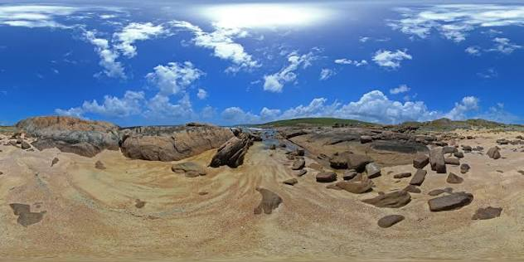
Hình 1-1: Ví dụ về ảnh equirectangular
Để xem ảnh này trong thực tế ảo, cách phổ biến là dán ảnh lên mặt trong của một hình cầu, rồi đặt camera ở tâm hình cầu để người dùng nhìn ra xung quanh. Khi xem bằng kính VR, mỗi mắt cần thấy một ảnh riêng, nên ứng dụng dùng hai camera và hai ảnh (trái, phải) để tạo cảm giác ba chiều.

Vấn đề: mất thị sai khi dịch chuyển đầu
Cách làm trên có một hạn chế. Khi ảnh được dán lên một hình cầu tròn, mọi điểm ảnh đều nằm cách tâm một khoảng bằng nhau, và điều này dẫn đến hai tình huống khác nhau:
- Khi xoay đầu: cảm giác khá tự nhiên, vì người xem chỉ thay đổi hướng nhìn từ cùng một vị trí. Đây là trường hợp 3 bậc tự do (3DoF).
- Khi dịch chuyển đầu: toàn bộ ảnh dịch chuyển như một khối, vật gần và vật xa không khác nhau. Không có thị sai chuyển động, nên cảm giác chiều sâu mất đi. Đây là điểm thiếu so với 6 bậc tự do (6DoF), gồm cả xoay lẫn tịnh tiến.
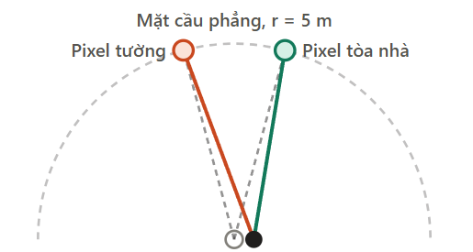
Hình 1-2: Dịch đầu khi mọi điểm cùng nằm trên một mặt cầu
Nhìn vào hình 1-2 ta thấy được, dù di chuyển ở phạm vi gần tâm hình cầu thì góc độ thay đổi các pixel gần như không khác nhau quá nhiều bởi khoảng cách đến chúng gần như bằng nhau. Trong thực tế, khi ta dịch đầu sang một bên, vật ở gần dịch chuyển trong tầm nhìn nhiều hơn vật ở xa.
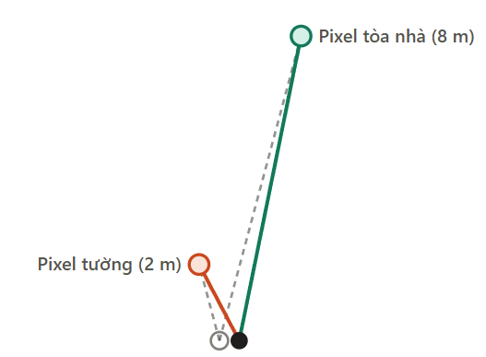
Hình 1-3: Dịch đầu khi các điểm nằm ở khoảng cách khác nhau:
Nhìn vào hình 1-3 ta thấy được, hai pixel có khoảng cách rõ ràng đến điểm quan sát của mắt, do đó khi dịch chuyển dù ở phạm vi nhỏ nhưng đủ để thấy sự khác nhau về góc độ quan sát. Vật ở gần có xu hướng thay đổi góc độ lớn hơn vật ở xa. Cặp ảnh stereo không giải quyết được vấn đề này. Độ lệch giữa ảnh trái và ảnh phải chỉ cho cảm giác chiều sâu khi đầu đứng yên ở đúng vị trí chụp. Khi đầu tịnh tiến, hai ảnh vẫn là hai ảnh cố định. Muốn ảnh panorama tạo được cảm giác tương tự như trên, mỗi điểm trong ảnh cần nằm ở khoảng cách khác nhau tùy theo độ sâu thật của nó.
Ý tưởng là kèm mỗi ảnh một bản đồ độ sâu (depth map), rồi dùng nó để đẩy từng đỉnh của hình cầu vào gần hoặc ra xa tâm theo khoảng cách thật. Khi đó hình cầu không còn tròn mà có hình dạng gần với cảnh thật, và việc dịch đầu sẽ tạo ra thị sai chuyển động.

Lý do chọn đề tài
- Đề tài gắn trực tiếp với nội dung môn học về cơ chế thị giác và hiển thị trong VR: thị sai chuyển động, 3DoF/6DoF và stereo. (Lavalle, 2020) ( Chương 6,7).
- Ý tưởng giải quyết nhỏ gọn, cài đặt được trong thời gian ngắn bằng các công cụ có sẵn (Unity, Shader Graph, Blender) mà vẫn thấy rõ kết quả.
- Đề tài cho phép đo đạc cụ thể (FPS theo độ phân giải lưới) và chỉ ra hạn chế của phương pháp, nên có nhiều nội dung để phân tích trong báo cáo.

Mục tiêu của đề tài

Mục tiêu chức năng
- Hiển thị ảnh panorama ở chế độ stereo: mỗi mắt thấy một ảnh riêng.
- Cho phép xoay đầu bằng chuột phải và dịch đầu trong phạm vi nhỏ bằng phím WASD.
- Tạo cảm giác chiều sâu khi dịch đầu: vật gần dịch chuyển nhiều hơn vật xa.
- Có giao diện điều khiển đơn giản: đổi độ mịn của mesh, bật/tắt hiệu ứng độ sâu, đặt lại vị trí, hiển thị tọa độ đầu và FPS.

Mục tiêu kỹ thuật
- Dùng ảnh độ sâu (depth map) và shader để đẩy từng đỉnh của mesh cầu vào hoặc ra theo độ sâu.
- Chuẩn bị dữ liệu stereo (ảnh màu và ảnh độ sâu cho mỗi mắt) bằng Blender.
- Giữ hiệu năng đủ cao cho VR: trên 90 FPS ở mức mesh mặc định.

Kế hoạch thực hiện đề tài
Đề tài do một sinh viên (Nguyễn Tuấn Anh) thực hiện toàn bộ, nên không chia việc theo thành viên mà chia theo chặng. Mỗi chặng làm trên một nhánh Git riêng, hoàn thành rồi gộp vào nhánh main.
Toàn bộ kế hoạch thực hiện tổng cộng được chia thành 7 chặng (giai đoạn), mỗi chặng là một bước tiếp cận dần dần đến mục đích cuối cùng của dự án. Việc tách rõ các chặng giúp có cái nhìn tổng quan cũng như quản lý mã nguồn, theo dõi tiến độ dự án tốt hơn.
Bảng 1-1: Bảng mô tả kế hoạch thực hiện dự án
Chặng | Nội dung | Kết quả đầu ra
0 | Thiết lập môi trường dự án | Repo GitHub có project Unity khởi tạo và commit đầu tiên.
1 | Dữ liệu đầu vào từ Blender | 4 ảnh trong Assets/Textures/ : ảnh màu trái/phải và depth map trái/phải.
2 | Trình xem 360° cơ bản | Xem được panorama 360° và nhìn quanh bằng chuột.
3 | Stereo hai mắt | Hiển thị song song ảnh trái/phải cho hai mắt.
4 | Shader displacement (lõi đề tài) | Bề mặt cầu có hình khối theo cảnh, tạo thị sai khi đầu dịch chuyển.
5 | Tịnh tiến đầu, giao diện và hiệu năng | Bản build chạy độc lập và bảng FPS theo mức lưới.
6 | Báo cáo và đóng gói . | Slide, báo cáo, repo hoàn chỉnh và bản Release (zip).

Công nghệ sử dụng
Cấu hình Laptop dùng để đo hiệu suất:
- CPU: AMD Ryzen 5 7535HS
- GPU: NVIDIA GeForce RTX 4050
- Màn hình: 144Hz
- RAM: 16GB
- Cấu hình thêm: Đã tắt giới hạn FPS và Vsync cho file .exe build để đảm bảo có thể khai thác tối đa hiệu suất dự án.

Bảng 1-2: Bảng danh cách công nghệ sử dụng cho dự án
Công cụ | Vai trò trong đề tài
Blender | Dựng mô hình 3D; render ảnh panorama stereo và ảnh độ sâu
Unity 6 LTS (URP) | Xây dựng ứng dụng VR: tạo scene, gán script và shader cho các đối tượng
Shader Graph | Thiết kế shader displacement bằng sơ đồ node
Visual Studio | Viết mã C# điều khiển ứng dụng
Gitbash, GitHub | Quản lý phiên bản mã nguồn
Công cụ AI (Claude, DeepSeek, Gemini) | Hỗ trợ học tập và tra cứu trong quá trình thực hiện

Phân tích hệ thống

Khái quát hệ thống
Mục đích: Hệ thống là một trình xem ảnh panorama 360° stereo (photosphere) xây dựng trên Unity. Ngoài việc cho người dùng nhìn quanh bằng cách xoay đầu, hệ thống còn tái tạo thị sai chuyển động (motion parallax) khi đầu dịch chuyển nhẹ. Hiệu ứng này được tạo từ bản đồ độ sâu, bổ sung cho thị sai hai mắt vốn có sẵn trong cặp ảnh stereo.
Dữ liệu đầu vào: Toàn bộ dữ liệu được tạo từ Blender 4.2 (Cycles), gồm bốn ảnh dạng equirectangular kích thước 2048 × 1024:
- Hai ảnh màu cho mắt trái và mắt phải (Pano_L, Pano_R), render stereo với khoảng cách hai mắt 0,065 m.
- Hai bản đồ độ sâu cho từng mắt (Depth_L, Depth_R), lưu PNG 16-bit, ánh xạ khoảng 0–20 m sang 1–0 (gần là trắng, xa là đen).
Các thành phần xử lý chính:
- Mesh cầu: mỗi mắt có một hình cầu được sinh bằng mã (SphereMeshGenerator), đảo chiều mặt để người xem nhìn từ bên trong. Độ phân giải mesh điều chỉnh được từ 64 × 32 đến 4096 × 2048.
- Shader displacement: viết bằng Shader Graph. Với mỗi đỉnh của cầu, shader đọc độ sâu rồi đẩy đỉnh vào hoặc ra theo bán kính tương ứng, nhờ đó bề mặt cầu có hình dạng gần với cảnh thật.
- Cặp camera stereo: Left_Camera và Right_Camera nằm dưới đối tượng Head, mỗi camera chỉ thấy cầu của mắt mình qua layer, và màn hình được chia đôi bằng Viewport Rect.
- Điều khiển và giao diện: xoay đầu bằng chuột, dịch đầu bằng WASD (giới hạn 0,3 m), bảng cài đặt đổi mức mesh, bật/tắt displacement, reset vị trí, cùng bộ đếm FPS.
Đầu ra: Hình ảnh stereo chia đôi màn hình, chạy ở 90 FPS trở lên (đã đo trên bản build .exe, xem Chương 4).
Phạm vi và giới hạn: Hệ thống chỉ xử lý ảnh tĩnh và chưa xuất ra kính VR thật. Vùng bị vật gần che khuất không có dữ liệu nên viền vật thể có thể bị răng cưa khi dịch đầu xa (sẽ phân tích ở Chương 5).

Biểu đồ Use Case
Hình 2-1 dưới đây mô tả các chức năng mà người dùng có thể thực hiện với hệ thống.
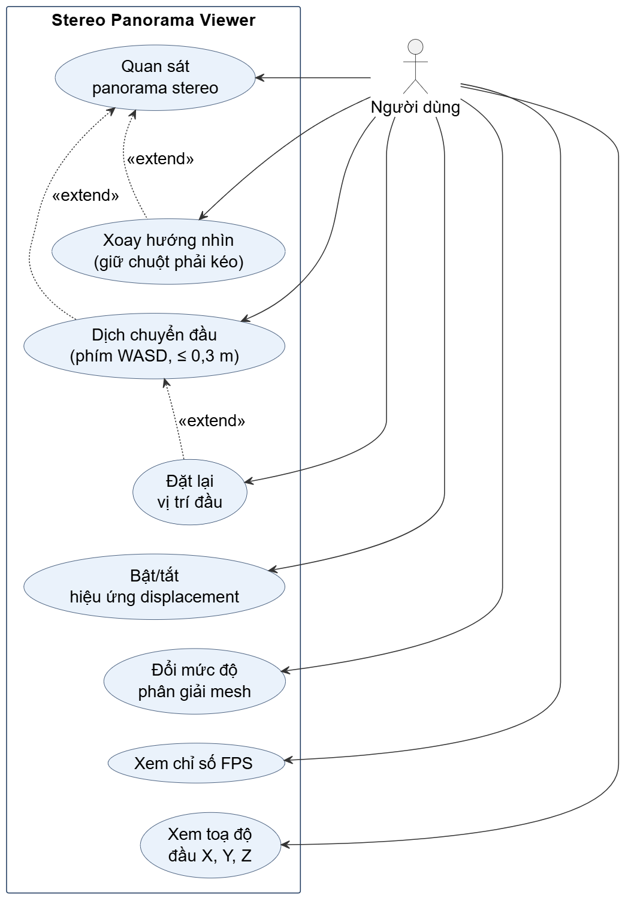
Hình 2-1: Biểu đồ Use Case của hệ thống

Tác nhân
Hệ thống chỉ có một tác nhân là Người dùng, tức người chạy ứng dụng trên máy tính và điều khiển bằng chuột, bàn phím. Không có tác nhân bên ngoài nào khác, vì hệ thống chạy độc lập và dữ liệu ảnh được nạp sẵn vào dự án từ trước.

Danh sách use case
Bảng 2-1: Danh sách các Use Case của hệ thống
Mã | Use case | Mô tả ngắn
UC1 | Quan sát panorama stereo | Hiển thị hai ảnh trái/phải lên hai hình cầu, mỗi mắt chỉ thấy ảnh của mình, màn hình chia đôi
UC2 | Xoay hướng nhìn | Giữ chuột phải và kéo để đổi hướng nhìn (yaw/pitch, pitch giới hạn ±89°)
UC3 | Dịch chuyển đầu | Dùng WASD để dịch đầu trong phạm vi tối đa 0,3 m, từ đó tạo thị sai chuyển động
UC4 | Đặt lại vị trí đầu | Đưa đầu về vị trí xuất phát trên trục X và Z
UC5 | Bật/tắt hiệu ứng displacement | So sánh hình cầu phẳng với hình cầu có biến dạng theo độ sâu
UC6 | Đổi mức độ phân giải mesh | Chọn mức từ 64 × 32 đến 4096 × 2048 ngay khi đang chạy
UC7 | Xem chỉ số FPS | Hiển thị FPS để đối chiếu mục tiêu 90 FPS
UC8 | Xem toạ độ đầu X, Y, Z | Biết đầu đã dịch bao xa

Quan hệ giữa các use case
- UC1 là chức năng trung tâm. Dù người dùng không làm gì thêm, hệ thống vẫn hiển thị cảnh stereo.
- UC2, UC3 <<extend>> UC1. Xoay và dịch đầu là các tương tác tùy chọn mở rộng việc quan sát, không bắt buộc phải xảy ra.
- UC4 <<extend>> UC3. Đặt lại vị trí chỉ có ý nghĩa sau khi đầu đã được dịch đi, nên nó mở rộng UC3.
- UC5, UC6, UC7, UC8 là các chức năng độc lập, phục vụ việc so sánh hiệu ứng và đánh giá hiệu năng, nên được nối trực tiếp với người dùng.

Đặc tả use case
Do khuôn khổ báo cáo có hạn, phần này chỉ đặc tả chi tiết ba use case cốt lõi là:
- UC1 (Quan sát panorama stereo)
- UC2 (Xoay hướng nhìn)
- UC3 (Dịch chuyển đầu)
Đây là ba chức năng trực tiếp tạo nên trải nghiệm xem panorama và hiệu ứng thị sai độ sâu, thị sai chuyển động, là mục tiêu chính của đề tài. Các use case còn lại (UC4 đến UC8) là chức năng hỗ trợ, phục vụ việc điều chỉnh, so sánh và đo hiệu năng, có luồng xử lý đơn giản nên chỉ được mô tả ngắn gọn ở bảng 2.1 và biểu đồ Hình 2.1, không đặc tả riêng.

UC1 – Quan sát panorama stereo
Bảng 2-2: Đặc tả Use Case quan sát panorama stereo
Mục | Nội dung
Tác nhân | Người dùng
Mô tả | Hiển thị cảnh 360° bằng hai ảnh stereo chia đôi màn hình
Tiền điều kiện | Ứng dụng đã khởi động, ảnh màu và ảnh độ sâu đã được nạp
Luồng chính | - Hệ thống sinh mesh cầu cho mỗi mắt.  - Gán ảnh màu và ảnh độ sâu vào material của từng cầu.  - Camera trái chỉ render cầu trái, camera phải chỉ render cầu phải.  - Hai khung hình hiển thị cạnh nhau
Hậu điều kiện | Người dùng thấy cặp ảnh stereo ở trạng thái ban đầu
Use case này là nền tảng của toàn hệ thống, vì mọi chức năng còn lại đều hoạt động trên hình ảnh mà UC1 tạo ra. Điểm cần lưu ý là hai camera được đặt trùng vị trí dưới đối tượng Head, không cách nhau 0,065 m như khoảng cách hai mắt thật.
Sự khác biệt giữa hai mắt đã được tính sẵn trong cặp ảnh Pano_L và Pano_R khi render ở Blender (chế độ stereoscopy với khoảng cách hai mắt 0,065 m). Trong Unity, việc mỗi mắt chỉ nhìn thấy ảnh của mình được thực hiện bằng hai layer LeftEye và RightEye, kết hợp với Viewport Rect để chia đôi màn hình.

UC2 – Xoay hướng nhìn
Bảng 2-3: Đặc tả chi tiết Use Case xuay hướng nhìn
Mục | Nội dung
Mô tả | Thay đổi hướng nhìn bằng chuột
Tiền điều kiện | UC1 đang chạy
Luồng chính | - Người dùng giữ chuột phải và kéo.  - Hệ thống cập nhật góc yaw và pitch của đầu.  - Cả hai camera quay theo
Ràng buộc | Góc pitch bị giới hạn ±89° để tránh Gimbal Lock
Hậu điều kiện | Hướng nhìn thay đổi theo thao tác kéo chuột
Xoay đầu là chuyển động ba bậc tự do (yaw, pitch, roll) mà một ảnh panorama stereo bình thường đã hỗ trợ tốt. Về mặt thực hiện, script HeadController đọc chuyển động chuột qua Input System và chỉ cập nhật góc yaw, pitch của đối tượng Head.
Vì hai camera là con của Head, chúng quay đồng thời nên cặp ảnh stereo luôn nhất quán với nhau. Việc giới hạn pitch trong ±89° tránh hiện tượng gimbal lock khi nhìn thẳng lên hoặc xuống. Cần nhấn mạnh rằng xoay đầu một mình không tạo ra thị sai chuyển động, nên UC2 chỉ là phần tương tác cơ bản, còn phần làm nên điểm riêng của đề tài nằm ở UC3.

UC3 – Dịch chuyển đầu
Bảng 2-4: Đặc tả chi tiết Use Case dịch chuyển đầu
Mục | Nội dung
Mô tả | Mô phỏng chuyển động của đầu để tạo thị sai
Tiền điều kiện | UC1 đang chạy
Luồng chính | - Người dùng nhấn W, A, S hoặc D.  - Hệ thống dịch vị trí đầu với tốc độ 0,2 đơn vị/giây.  - Shader displacement tính lại vị trí đỉnh, các vật gần dịch nhiều hơn vật xa
Ràng buộc | Khoảng cách tối đa tính từ vị trí ban đầu là 0,3 m
Luồng thay thế | Nếu đã chạm giới hạn 0,3 m thì đầu không dịch thêm theo hướng đó
Hậu điều kiện | Vị trí đầu thay đổi và thị sai hiển thị trên màn hình
UC3 là chức năng quan trọng nhất của đề tài, vì nó thể hiện điều mà panorama stereo thông thường không làm được: tái tạo thị sai khi đầu dịch khỏi tâm. Khi người dùng nhấn WASD, script HeadMover dịch đối tượng Head khỏi tâm hình cầu. Lúc này shader displacement đã đẩy các đỉnh của cầu vào hoặc ra theo độ sâu, nên vật ở gần dịch chuyển nhiều hơn vật ở xa trong khung nhìn, đúng với quy luật thị sai chuyển động trong thực tế.
Phạm vi dịch chuyển được giới hạn ở 0,3 m vì dữ liệu chỉ được chụp từ một điểm, càng đi xa thì các vùng bị vật gần che khuất càng lộ ra mà không có dữ liệu, dẫn đến méo hình và viền răng cưa. Hạn chế này là giới hạn của phương pháp chứ không phải lỗi cài đặt, và sẽ được phân tích ở Chương 5.

Phân tích luồng xử lý
Hệ thống có hai luồng chính. Luồng thứ nhất chạy một lần, trước khi ứng dụng hoạt động: chuẩn bị dữ liệu ảnh bằng Blender và nạp vào Unity. Luồng thứ hai chạy lặp lại trong mỗi khung hình (frame) khi ứng dụng đang chạy: nhận thao tác của người dùng, cập nhật vị trí đầu, rồi dựng hình cho hai mắt.

Luồng dữ liệu từ Blender sang Unity
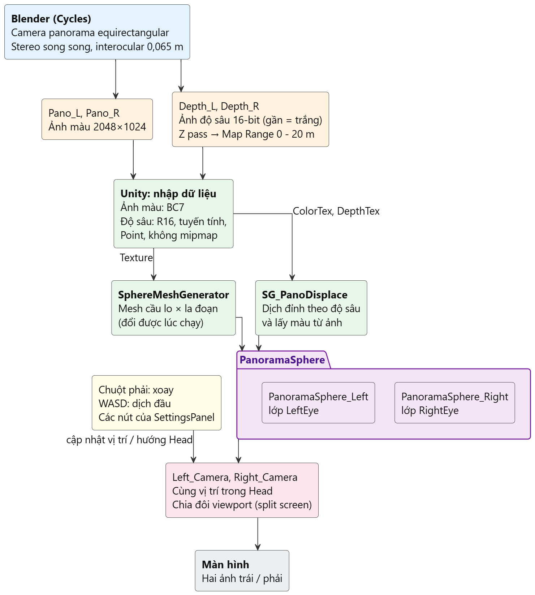
Hình 2-2: Sơ đồ luồng dữ liệu Blender → Unity.
Bước 1: Dựng cảnh và render ảnh màu stereo.
Cảnh được tạo trong Blender gồm 13 khối hình học cơ bản, chia thành ba nhóm theo khoảng cách: gần (khoảng 1,5 – 2,5 m), vừa (3 – 6 m) và xa (8 – 16 m). Việc chia nhóm giúp độ chênh lệch chiều sâu rõ ràng khi kiểm tra thị sai. Camera dùng engine Cycles, kiểu chiếu equirectangular, đặt ở độ cao 1,6 m, bật Stereoscopy chế độ Parallel với khoảng cách hai mắt (interocular) 0,065 m, kèm Spherical Stereo và Pole Merge. Kết quả là hai ảnh panorama 2048×1024 cho mắt trái (L) và mắt phải (R).
Bước 2: Tạo bản đồ độ sâu (depth map) cho từng mắt.
Kênh Z của Cycles được đưa qua node Map Range trong Compositor, ánh xạ khoảng cách 0 – 20 m sang giá trị 1 – 0 (có Clamp). Như vậy vật gần có giá trị gần 1 (trắng) và vật xa gần 0 (đen). Depth được xuất riêng cho từng mắt (Depth_L, Depth_R) dưới dạng PNG 16-bit, với View Transform là Raw và Dither bằng 0 để giá trị không bị biến đổi hoặc nhiễu hạt.
Bước 3: Nhập vào Unity và cấu hình import.
Ảnh màu giữ cấu hình nén mặc định (BC7). Ảnh depth phải được nhập ở dạng dữ liệu tuyến tính chứ không phải ảnh màu: định dạng R 16 bit, tắt sRGB, không tạo mipmap, chế độ Clamp, bộ lọc Point. Nếu sai ở bước này, giá trị độ sâu bị méo và khoảng cách trong cảnh bị tính sai.
Bước 4: Gán vào vật liệu và mặt cầu.
Mỗi mắt có một vật liệu riêng (Pano_LeftEye_Displace, Pano_RightEye_Displace) dùng chung Shader Graph SG_PanoDisplace. Vật liệu nhận ảnh màu (ColorTex), ảnh depth (DepthTex) và hai tham số NearRadius, FarRadius. Vật liệu được gán lên mặt cầu tương ứng, rồi được camera của mắt đó nhìn thấy.

Vòng lặp xử lý trong mỗi khung hình
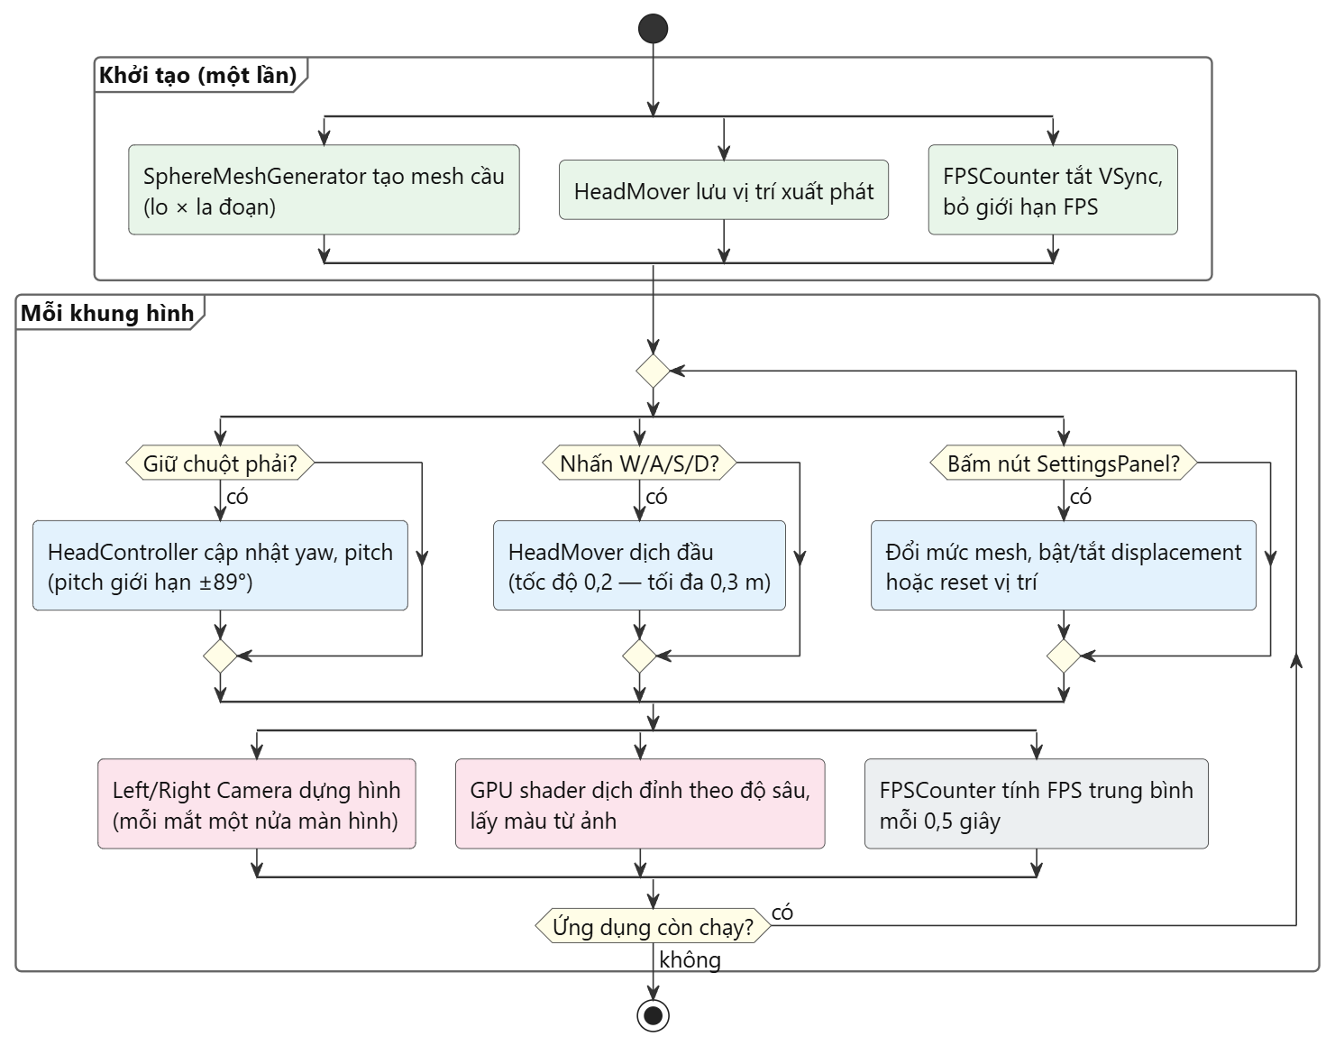
Hình 2-3: Sơ đồ hoạt động (activity diagram) của vòng lặp xử lý.
Giai đoạn khởi tạo:
- SphereMeshGenerator tạo mesh mặt cầu từ số cột và số hàng (loSegments × laSegments), dùng chỉ số 32-bit (UInt32). Thứ tự tam giác được đảo và tọa độ u,v được lật thành (1-u, 1-v) để ảnh hiển thị đúng khi nhìn từ bên trong.
- HeadMover lưu vị trí xuất phát của đầu, dùng cho nút "Reset vị trí".
- FPSCounter tắt VSync và bỏ giới hạn tốc độ khung hình để đo hiệu năng thật.
Trong mỗi khung hình:
- Nhận đầu vào xoay. HeadController đọc chuột qua Input System. Khi giữ nút chuột phải, góc yaw và pitch được cập nhật, pitch bị giới hạn ±89°.
- Nhận đầu vào dịch chuyển. HeadMover đọc phím WASD, di chuyển đầu với tốc độ 0,3 m/s và giới hạn khoảng cách tối đa 0,3 m quanh vị trí xuất phát.
- Xử lý điều khiển từ giao diện. SettingsPanel xử lý các nút khi người dùng bấm: đổi mức mesh (gọi Rebuild trên cả hai mặt cầu), bật/tắt displacement (thông qua DisplacementControl), reset vị trí.
- Dựng hình hai mắt. Camera trái và camera phải cùng nằm dưới đối tượng đầu. Mỗi camera chỉ thấy mặt cầu của mắt mình nhờ layer, và mỗi camera chiếm một nửa màn hình thông qua cấu hình Viewport Rect.
- Xử lý trên GPU. Với mỗi đỉnh mặt cầu, shader lấy hướng của đỉnh, đọc độ sâu từ DepthTex, nội suy bán kính giữa NearRadius và FarRadius rồi đẩy đỉnh ra theo bán kính đó. Nhờ vậy khi đầu dịch chuyển, vật gần lệch nhiều hơn vật xa, tạo ra thị sai chuyển động.
- Hiển thị thông tin. FPSCounter tính FPS trung bình mỗi 0,5 giây và hiển thị lên màn hình.

Thiết kế hệ thống

Kiến trúc phần mềm
Ứng dụng được xây dựng trên Unity (URP), gồm sáu script C# và một shader, mỗi thành phần phụ trách một nhiệm vụ riêng. Kiến trúc phần mềm được thể hiện ở Hình 3-1, trong đó Head, Camera và SG_PanoDisplace là các thành phần của Unity, được vẽ thêm để thể hiện quan hệ với các script.
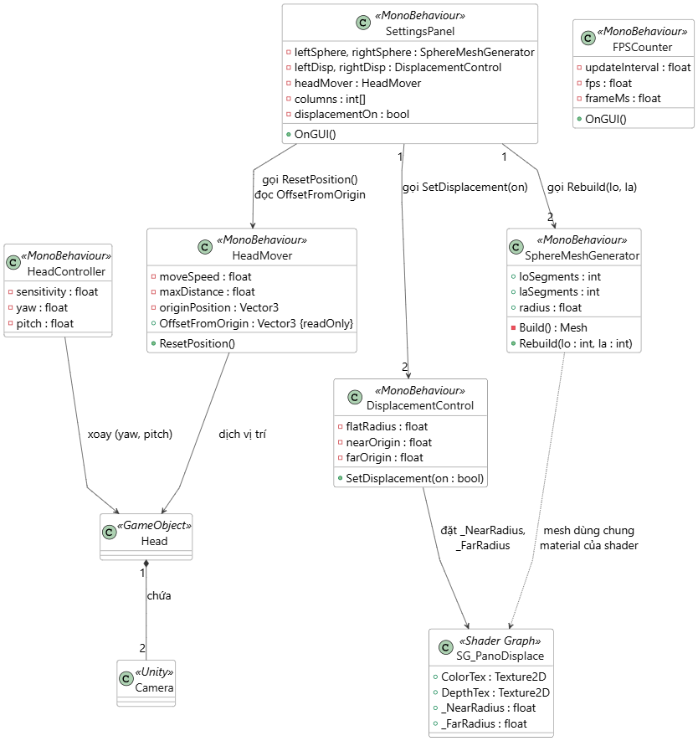
Hình 3-1: Sơ đồ kiến trúc ứng dụng
Bảng 3-1: Chi tiết các thành phần trong kiến trúc ứng dụng
Thành phần | Vai trò
SettingsPanel | Giao diện điều khiển và là nơi điều phối thao tác của người dùng: chọn mức mesh, bật/tắt displacement, reset vị trí, hiển thị tọa độ X, Y, Z.
SphereMeshGenerator | Tạo mesh cầu theo số cột × hàng, hàm Rebuild cho phép đổi độ mịn khi ứng dụng đang chạy.
DisplacementControl | Bật/tắt hiệu ứng displacement trên từng mặt cầu bằng cách đặt bán kính gần/xa (_NearRadius, _FarRadius) cho material (hàm SetDisplacement).
SG_PanoDisplace | Đọc ảnh màu và ảnh độ sâu, đẩy từng đỉnh về đúng khoảng cách theo depth và hiển thị màu tương ứng.
HeadController | Xoay đầu (yaw, pitch) bằng chuột phải.
HeadMover | Dịch đầu bằng phím WASD trong phạm vi 0,3 m quanh vị trí gốc, có ResetPosition và thuộc tính chỉ đọc OffsetFromOrigin.
Head | Đối tượng cha đại diện cho đầu người xem, chứa hai camera nên hai mắt luôn chuyển động đồng bộ.
Camera | Hai camera (mắt trái, mắt phải), mỗi camera chỉ hiển thị mặt cầu tương ứng với mắt của mình.
FPSCounter | Đo và hiển thị FPS cùng thời gian mỗi frame (ms).
Quan hệ chính giữa các thành phần: SettingsPanel là nơi người dùng thao tác nên đóng vai trò điều phối giao diện. Nó gọi SphereMeshGenerator.Rebuild trên hai sphere (mắt trái và mắt phải) khi đổi mức mesh, gọi DisplacementControl.SetDisplacement trên hai đối tượng điều khiển khi bật/tắt hiệu ứng, gọi HeadMover.ResetPosition khi reset vị trí và đọc HeadMover.OffsetFromOrigin để hiển thị tọa độ.
Các script điều khiển HeadController (xoay) và HeadMover (dịch) cùng tác động lên đối tượng cha Head chứa hai camera, nên hai mắt luôn chuyển động đồng bộ. SphereMeshGenerator tạo mesh cầu, DisplacementControl đặt các tham số bán kính _NearRadius và _FarRadius cho material dùng shader SG_PanoDisplace, và shader dịch các đỉnh của mesh theo giá trị depth. FPSCounter hoạt động độc lập, chỉ đo và hiển thị FPS, không phụ thuộc thành phần nào khác.
Các thành phần giao diện IMGUI (GUIStyle, các hàm tạo style) và hàm vòng đời của Unity (Awake, Start, Update) không vẽ trong sơ đồ vì chỉ phục vụ hiển thị và khởi tạo.

Hiện thực chức năng chi tiết
Mục này trình bày cách từng phần của hệ thống được hiện thực, theo đúng thứ tự dữ liệu đi qua pipeline: từ dữ liệu đầu vào và mesh cầu (3.2.1), qua hai camera chia khung nhìn cho hai mắt (3.2.2), đến shader displacement tạo thị sai độ sâu (3.2.3), và cuối cùng là các thành phần điều khiển, giao diện cài đặt (3.2.4). Mỗi phần nêu rõ vai trò, cách làm và lý do chọn cách làm đó, đồng thời chỉ ra script hoặc thành phần Unity tương ứng trong sơ đồ ở Hình 3.1

Dữ liệu đầu vào và mesh cầu
Dữ liệu đầu vào: Hệ thống nhận bốn ảnh được tạo trong Blender: ảnh màu và ảnh độ sâu cho mắt trái và mắt phải. Cách tạo bốn ảnh này đã trình bày ở mục 2.3.1. Ở mục này chỉ nói đến cách chúng được nhập vào Unity, vì cách nhập ảnh ảnh hưởng trực tiếp đến độ chính xác của độ sâu:
- Ảnh màu giữ cấu hình nhập mặc định.
- Ảnh độ sâu phải nhập ở dạng tuyến tính (không bật sRGB), định dạng R 16 bit, bộ lọc Point, không tạo mipmap, chế độ Clamp. Ảnh độ sâu chứa giá trị khoảng cách chứ không phải màu. Nếu Unity áp đường cong sRGB lên ảnh này, giá trị sẽ bị méo và khoảng cách tính ra sai.
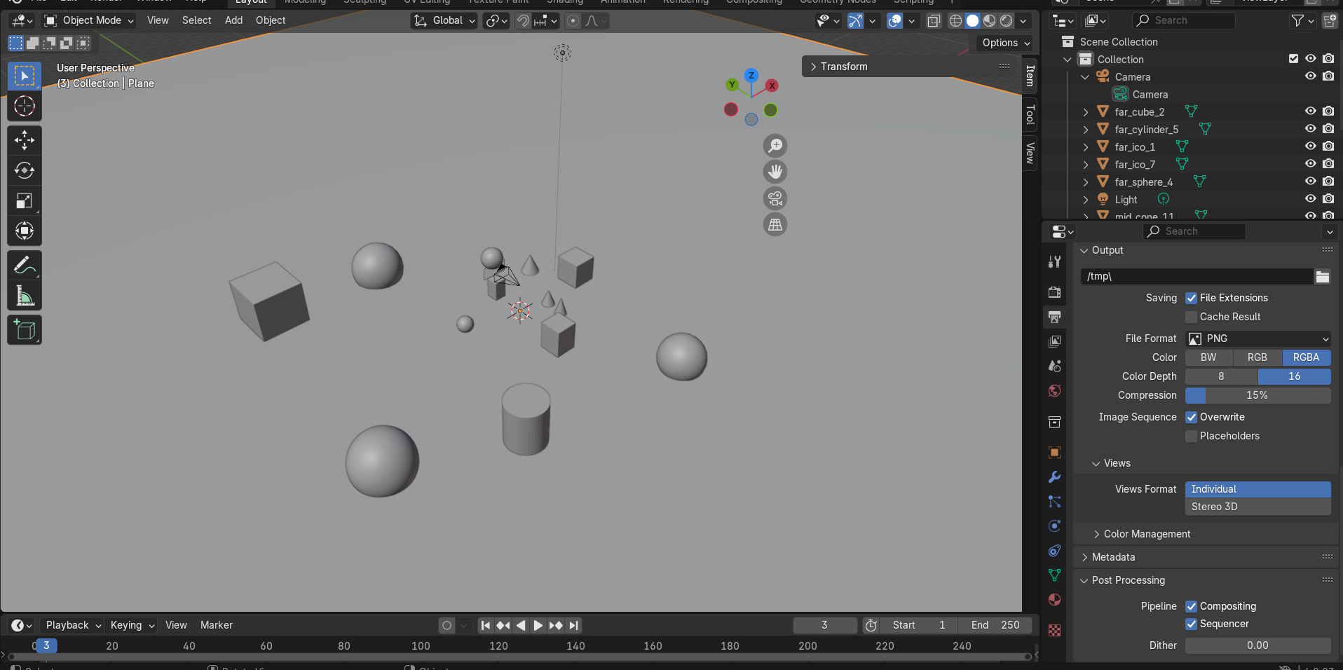
Hình 3-2: Mô hình 3D trong Blender
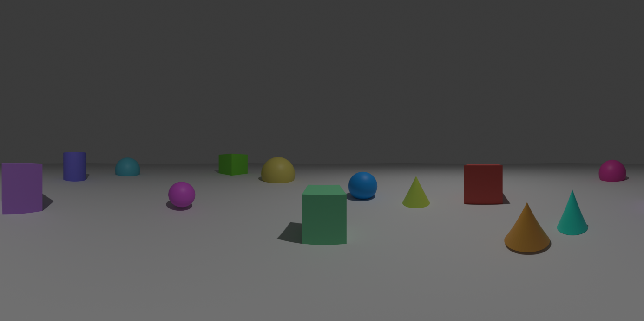
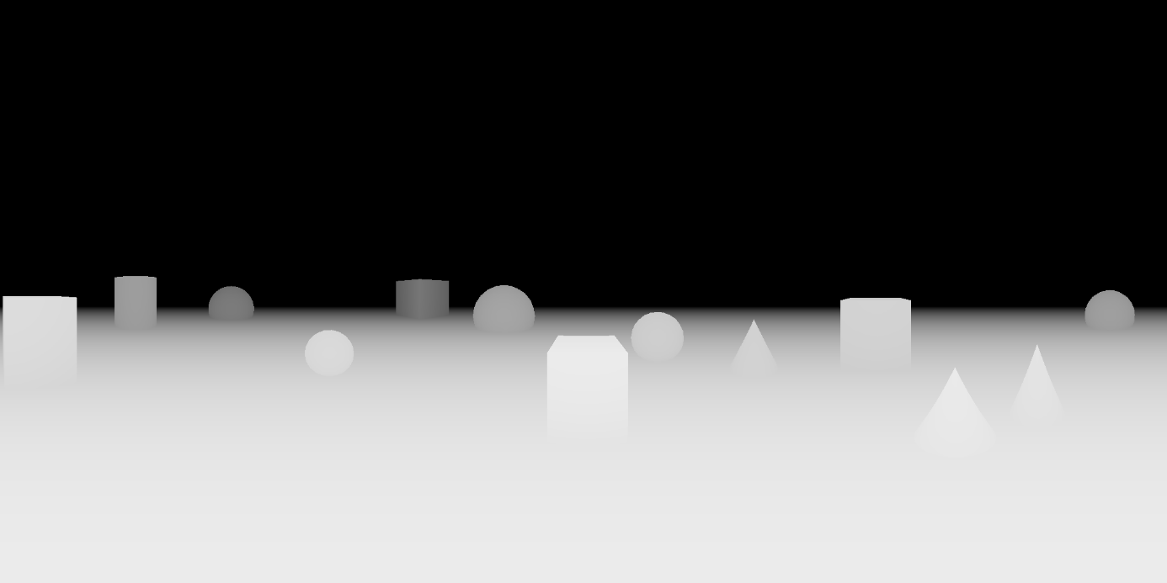
Hình 3-3: Cặp ảnh màu và ảnh độ sâu cho Left_Camera
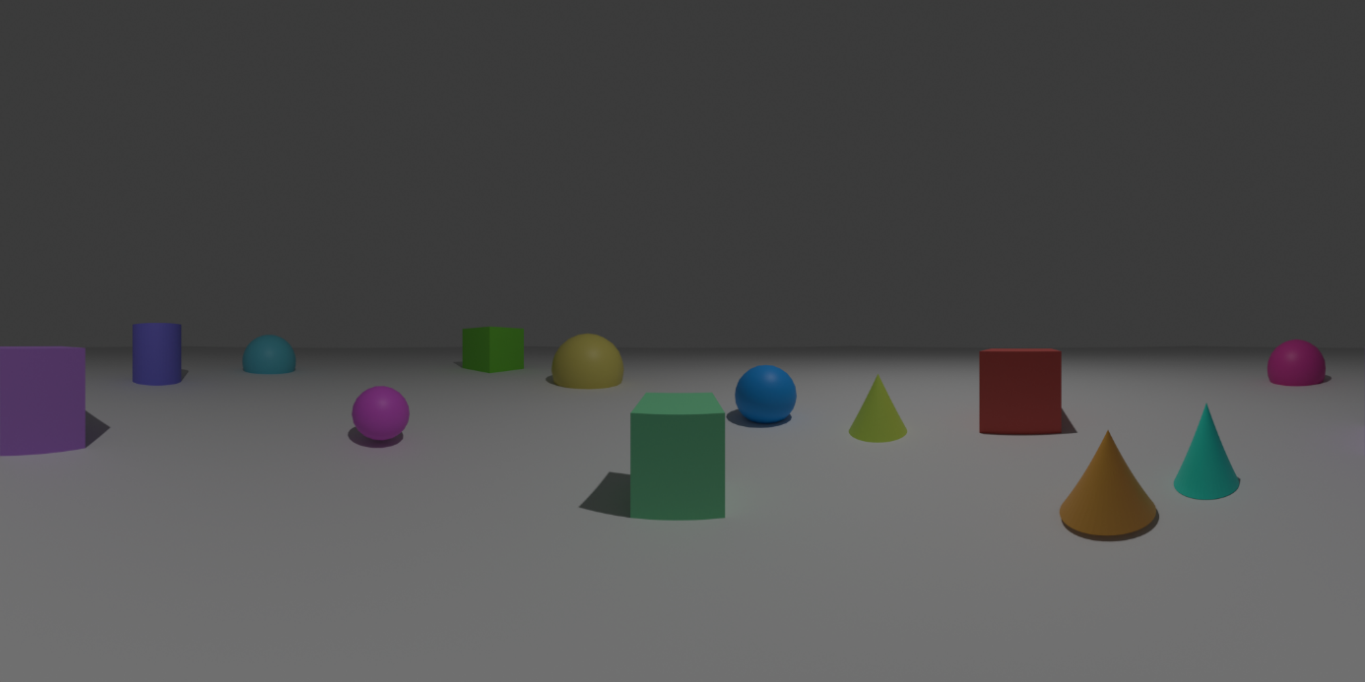
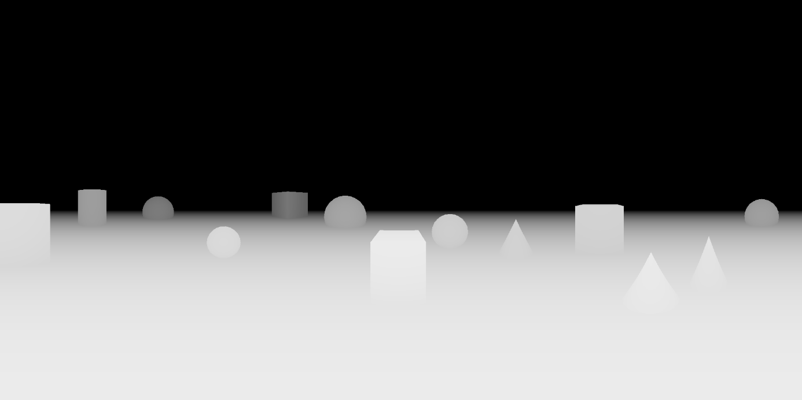
Hình 3-4: Cặp ảnh màu và ảnh độ sâu cho Right_Camera
Lưới cầu: Script SphereMeshGenerator tạo một lưới cầu gồm cột × hàng ô. Mỗi đỉnh nằm ở giao điểm của cột i và hàng j, tương ứng hai góc:
- φ (kinh độ) chạy từ 0 đến 2π theo chiều ngang: φ = 2π · u, với u = j / số cột.
- θ (vĩ độ) chạy từ 0 đến π theo chiều dọc: θ = π · v, với v = i / số hàng.
Vị trí đỉnh trên mặt cầu bán kính R được tính theo công thức ở hình 3-2 Số cột và số hàng được khai báo là hai thông số loSegments và laSegments, nên độ mịn của mesh chỉnh được mà không cần sửa code.
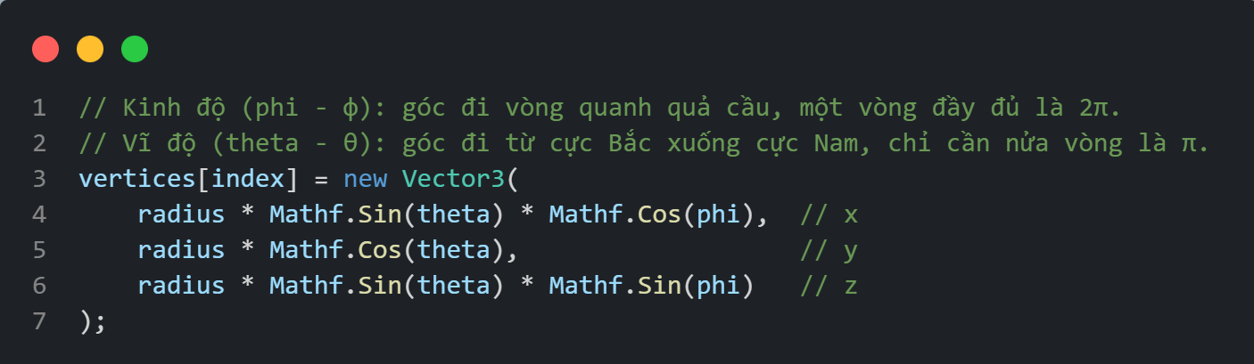
Hình 3-5: Công thức đặt đỉnh theo góc θ, φ
UV và hướng nhìn từ bên trong: UV của đỉnh lấy theo vị trí trong lưới và dùng để tra cả ảnh màu lẫn ảnh độ sâu. Script đặt UV là (1 − u, 1 − v), tức lật cả hai trục vì hai lý do khác nhau. Với trục dọc, v chạy từ cực Bắc xuống cực Nam, trong khi gốc v = 0 của texture trong Unity nằm ở đáy ảnh. Với trục ngang, camera đặt ở tâm và nhìn vào mặt trong của hình cầu nên ảnh bị đảo trái phải, lật u để bù lại.
Đảo thứ tự tam giác: Mỗi ô lưới có bốn góc a (trên trái), b (trên phải), c (dưới trái), d (dưới phải) và được chia thành hai tam giác. Unity chỉ vẽ mặt trước của tam giác, tức mặt có ba đỉnh xếp theo chiều kim đồng hồ khi nhìn từ camera. Với thứ tự gốc (a, b, c) và (b, d, c), mặt trước hướng ra ngoài cầu, nên camera đặt ở tâm không thấy gì. Script đổi thành (a, c, b) và (b, c, d) để mặt trước hướng vào trong.
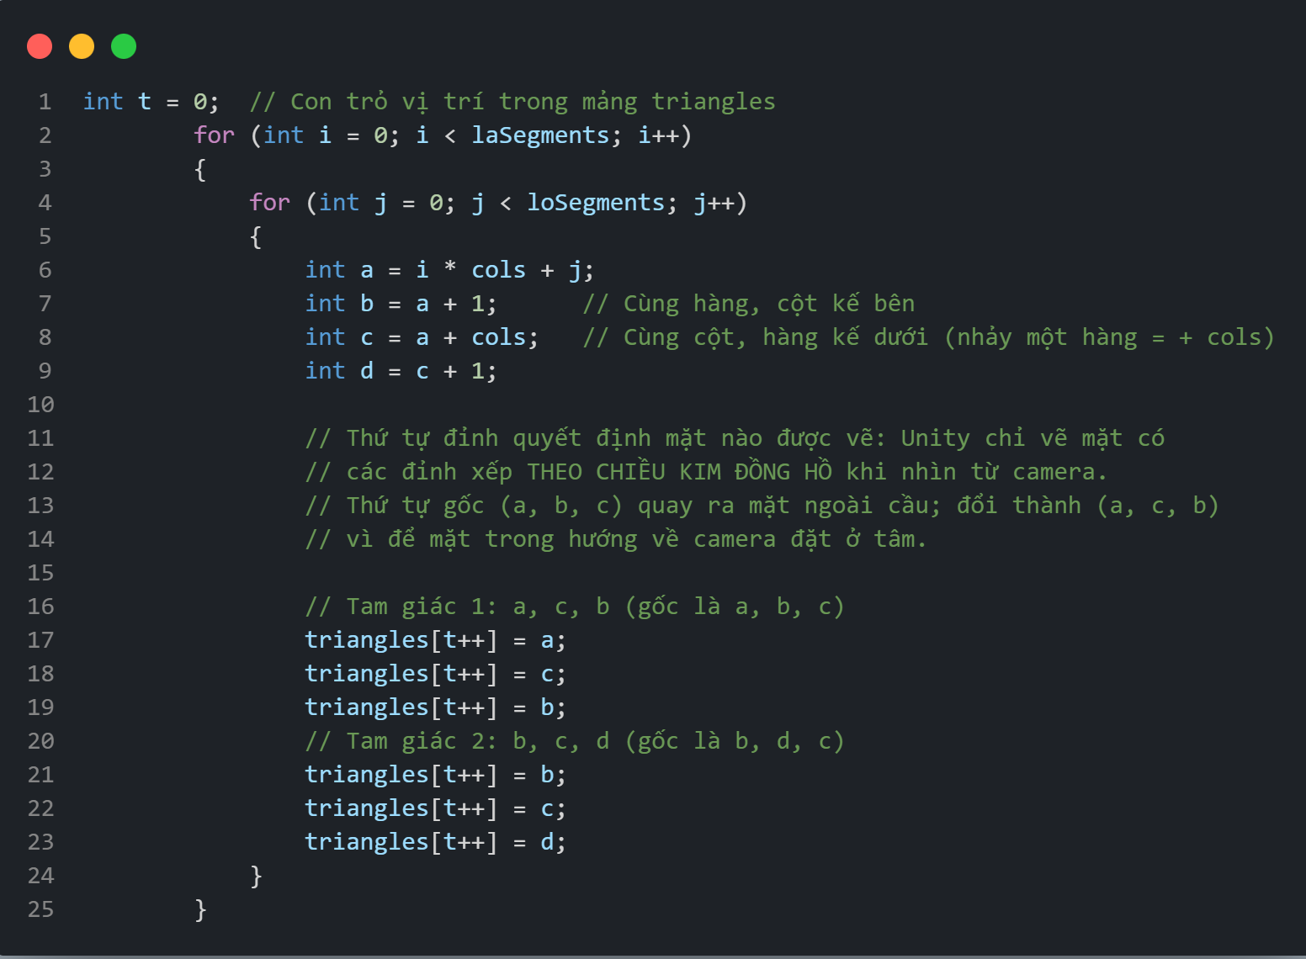
Hình 3-6: Đoạn script xử lý đảo thứ tự tam giác
Số đỉnh và định dạng chỉ số: Số đỉnh của một mặt cầu là (cột + 1) × (hàng + 1), vì mỗi hàng có thêm một đỉnh ở mép để nối kín vòng ngang. Số tam giác là 2 × cột × hàng. Hai con số này tăng rất nhanh theo độ mịn:
Bảng 3-2: Bảng thống kê các mức thông số của mesh cầu
Mức mesh (cột × hàng) | Số đỉnh | Số tam giác
64 × 32 | 2.145 | 4.096
128 × 64 | 8.385 | 16.384
256 × 128 | 33.153 | 65.536
512 × 256 | 131.841 | 262.144
1024 × 512 | 525.825 | 1.048.576
2048 × 1024 | 2.100.225 | 4.194.304
4096 × 2048 | 8.394.753 | 16.777.216

Mặc định, chỉ số đỉnh của mesh trong Unity là 16 bit, chỉ đánh được tối đa 65.535 đỉnh. Từ mức 512 × 256 trở lên số đỉnh đã vượt giới hạn này, nên script đặt indexFormat = UInt32 để mesh nhận được đủ mọi mức.
Dựng mesh và dựng lại lúc chạy: Mesh được dựng một lần trong hàm Start(). Khi người dùng đổi mức mesh trên giao diện, hàm Rebuild(lo, la) đặt lại hai thông số, hủy mesh cũ rồi dựng mesh mới. Cách này tránh để mesh cũ chiếm bộ nhớ khi đổi mức nhiều lần (xem thêm mục 3.3).
Độ sâu chỉ được áp dụng tại các đỉnh, còn phần giữa các đỉnh được nội suy phẳng. Mesh càng thưa thì chi tiết độ sâu càng thô, biên vật thể càng răng cưa. Mesh càng mịn thì chi phí dựng hình càng cao. Quan hệ này được đánh giá bằng số liệu FPS ở Chương 4.

Stereo: hai camera, layer và chia khung nhìn
Cảm giác chiều sâu trong VR đến từ việc hai mắt nhìn thấy hai hình hơi khác nhau (Lavalle, 2020) (mục 6.1). Hệ thống mô phỏng điều này bằng hai camera, mỗi camera chỉ hiển thị ảnh của một mắt, và hai khung hình được đặt cạnh nhau trên cùng một màn hình.
Cấu trúc đối tượng: Hai camera Left_Camera và Right_Camera là con của một đối tượng cha tên Head. Mọi thao tác xoay (HeadController) và dịch chuyển (HeadMover) đều áp dụng lên Head, nên hai mắt luôn di chuyển cùng nhau như một cái đầu thật. Hai camera dùng cùng thông số: FOV 90° (theo chiều dọc), near clip 0,3 và far clip 1000.
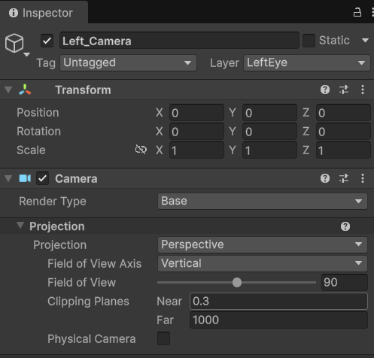
Hình 3-7: Thông số cho Left_Camera
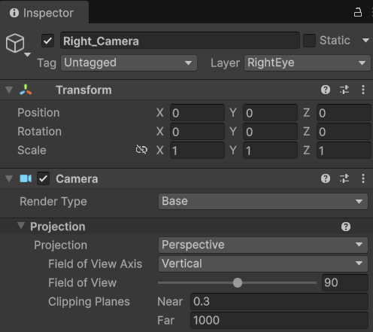
Hình 3-8: Thông số cho Right_Camera
Mỗi camera chỉ thấy mesh của mắt mình: Cảnh có hai mặt cầu: PanoramaSphere_Left dùng ảnh màu và ảnh độ sâu của mắt trái, PanoramaSphere_Right dùng ảnh của mắt phải. Cả hai nằm chồng lên nhau ở cùng một tâm, nên nếu không tách riêng thì mỗi camera sẽ thấy cả hai mặt cầu. Để tách, hệ thống dùng hai layer, nhờ vậy mắt trái chỉ nhìn thấy ảnh trái và mắt phải chỉ nhìn thấy ảnh phải:
- Mặt cầu trái đặt ở layer LeftEye, mặt cầu phải đặt ở layer RightEye.
- Culling Mask của Left_Camera chỉ bật LeftEye, của Right_Camera chỉ bật RightEye.
Chia đôi màn hình: Thay vì kết xuất ra kính VR, chương trình chia màn hình thành hai nửa bằng thuộc tính Viewport Rect của camera: Left_Camera chiếm nửa trái (X = 0, W = 0,5) và Right_Camera chiếm nửa phải (X = 0,5, W = 0,5). Đây là cách hiển thị side-by-side quen thuộc, và cũng cho phép quan sát độ lệch giữa hai ảnh ngay trên màn hình máy tính (Hình 3-9).
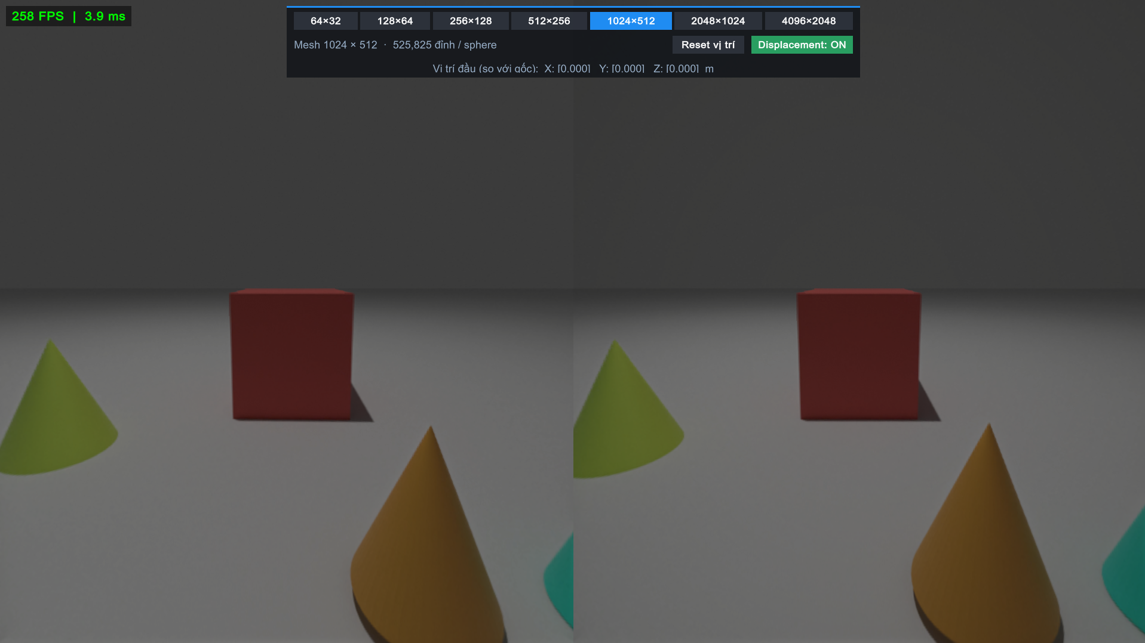
Hình 3-9: Ảnh chụp chương trình quan sát
Nhìn vào hình 3-9 ta sẽ thấy hai phần ảnh trái và phải có độ lệch nhỏ. Lý do là vì ảnh được kết xuất ở chế độ stereocopy trong Blender, thiết lập khoảng cách hai mắt là 0.065m (xem mục 2.3.1).
Hai camera đặt cùng một vị trí: Hai camera đều nằm ở tọa độ (0, 0, 0) so với Head, không cách nhau 0,065 m như hai mắt thật. Lý do là độ lệch giữa hai mắt đã nằm sẵn trong cặp ảnh render từ Blender (Interocular Distance 0,065 m ở chế độ stereoscopy, xem mục 2.3.1). Nếu đặt thêm hai camera lệch nhau trong Unity, độ lệch sẽ bị cộng hai lần và làm hình sai. Nói cách khác, độ lệch ngang giữa hai mắt do dữ liệu ảnh mang theo, còn Unity chỉ lo việc đưa đúng ảnh nào đến mắt nào.
Quan hệ với thị sai khi dịch đầu: Khi người dùng dịch Head bằng WASD, cả hai camera rời khỏi tâm cầu. Lúc này shader displacement (mục 3.2.3) đã đẩy từng đỉnh ra xa hoặc kéo lại gần theo ảnh độ sâu của chính mắt đó, nên vật gần dịch chuyển nhiều hơn vật xa trong tầm nhìn. Đó là thị sai chuyển động mà ảnh panorama tĩnh không tạo ra được.

Shader displacement
Mặt cầu ở mục 3.2.1 là một quả cầu tròn đều, nên nếu chỉ dán ảnh lên thì dịch đầu sẽ không có thị sai. Shader displacement khắc phục điều này: nó dịch từng đỉnh của mặt cầu ra gần hoặc ra xa tâm theo ảnh độ sâu, để hình dạng mặt cầu bám theo hình dạng của cảnh thật.
Shader SG_PanoDisplace được xây dựng bằng Shader Graph và chạy ở bước xử lý đỉnh (vertex stage). Mỗi đỉnh đi qua năm bước, gom thành ba khối (Hình 3-10):
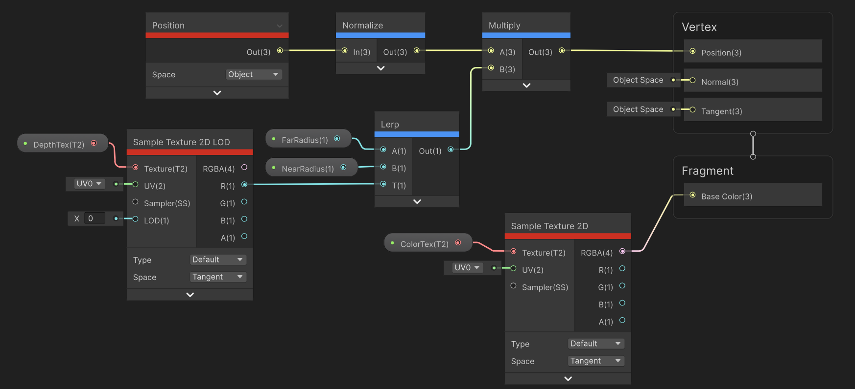
Hình 3-10: Sơ đồ các node trong Shader Graph
Khối 1: Hướng
- Lấy vị trí ban đầu của đỉnh (Position, hệ tọa độ đối tượng), chính là hướng từ tâm cầu đến đỉnh.
- Chuẩn hóa (Normalize) thành vector có độ dài 1, tức chỉ giữ hướng và bỏ khoảng cách. Nhờ bước này, bán kính radius trong SphereMeshGenerator không ảnh hưởng đến kết quả cuối, vì độ dài sẽ được tính lại ở khối sau.
Khối 2: Khoảng cách
- Dùng UV của đỉnh để đọc giá trị độ sâu d từ ảnh độ sâu, bằng node Sample Texture 2D LOD (kênh R, LOD 0).
- Đổi d thành khoảng cách r bằng nội suy tuyến tính giữa hai thông số NearRadius và FarRadius (công thức bên dưới).
- Ở bước xử lý đỉnh, GPU không có sẵn thông tin đạo hàm để tự chọn mức mipmap như khi tô điểm ảnh, nên phải dùng bản lấy mẫu có chỉ định LOD. Ảnh độ sâu cũng được nhập vào Unity không tạo mipmap (mục 3.2.1), nên LOD 0 là mức duy nhất.
Khối 3: Ghép lại
- Nhân hướng (vector độ dài 1) với khoảng cách r, ra vị trí mới của đỉnh, rồi gán vào Vertex Position.
Nói cách khác, shader giữ nguyên hướng nhìn của mỗi đỉnh và chỉ thay đổi việc nó nằm gần hay xa tâm. Nhờ vậy ảnh vẫn khớp từng điểm, nhưng vật gần nằm gần tâm hơn và vật xa nằm xa tâm hơn, đúng với khoảng cách của cảnh gốc.
Phần màu: Ảnh màu được lấy mẫu (Sample Texture 2D) theo cùng UV rồi nối vào Base Color, nên màu luôn đi cùng đúng đỉnh đã được dịch.
Công thức tính khoảng cách r: Khoảng cách từ tâm đến đỉnh được tính bằng nội suy tuyến tính (node Lerp):
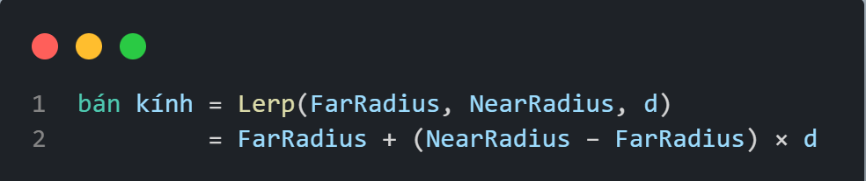
Hình 3-11: Công thức tính r trong khối xử lý Node Lerp (Hình 3-7)
- d: giá trị độ sâu của điểm ảnh, từ 0 đến 1; d = 1 là gần nhất, d = 0 là xa nhất.
- NearRadius = 0,1: bán kính khi điểm ở gần nhất.
- FarRadius = 20: bán kính khi điểm ở xa nhất.
Ví dụ:
- d = 1 cho r = NearRadius = 0,1
- d = 0 cho r = FarRadius = 20
- d = 0,5 cho r ≈ 10

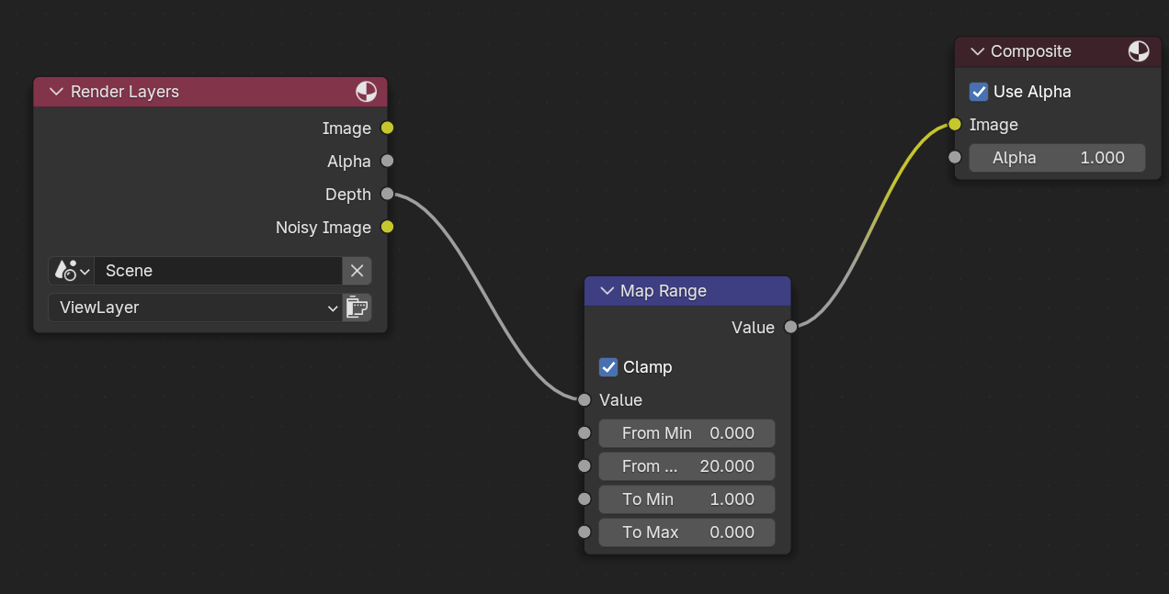
Hình 3-12: Compositing Node Map Range cho ảnh độ sâu trong Blender
Ảnh độ sâu đã được đổi tuyến tính từ khoảng 0–20 m sang 1–0 bằng node Map Range trong Blender (mục 2.3.1, hình 3-12) và FarRadius đặt đúng 20, nên r xấp xỉ khoảng cách thật trong Blender. Nhờ đó, độ lớn của thị sai trong Unity tương ứng với cảnh gốc.
Mỗi mắt dùng độ sâu của riêng mình: Hai mặt cầu trái và phải dùng hai material khác nhau (Pano_LeftEye_Displace và Pano_RightEye_Displace), mỗi material gắn ảnh màu và ảnh độ sâu của đúng mắt đó. Vì ảnh độ sâu được render riêng cho từng mắt, vị trí vật thể trên hai mặt cầu vẫn nhất quán với độ lệch giữa hai ảnh màu.
Hạn chế: Mỗi đỉnh chỉ có một giá trị độ sâu, còn vùng bị vật gần che khuất thì ảnh không có dữ liệu. Khi đầu dịch ra xa tâm, vùng đó lộ ra và biên vật thể bị kéo giãn, răng cưa. Đây là giới hạn của phương pháp chứ không phải lỗi hiện thực, nên chương trình sẽ giới hạn đầu chỉ được dịch tối đa 0,3 m (xem mục 3.2.4 và mục 5.2).

Điều khiển và giao diện
Phần này gồm năm script: ba script lo điều khiển và cài đặt (HeadController, HeadMover, SettingsPanel), một script bật/tắt hiệu ứng (DisplacementControl) và một script đo hiệu năng (FPSCounter). Chúng cho phép người dùng quan sát cảnh mà không cần kính VR, đồng thời so sánh các trường hợp (bật/tắt displacement, các mức mesh) ngay trong lúc chạy. Bảng 3-3 tóm tắt các thao tác và chức năng tương ứng.

Bảng 3-3: Danh sách các chức năng và thao tác tương ứng
Thao tác | Chức năng
Giữ chuột phải, kéo | Xoay đầu (HeadController)
W, A, S, D | Dịch đầu trong phạm vi 0,3 m (HeadMover)
Nút Reset vị trí | Đưa đầu về tâm (HeadMover.ResetPosition)
Nút mức mesh | Đổi độ mịn của mesh cầu (SphereMeshGenerator.Rebuild)
Nút Displacement ON/OFF | So sánh hình cầu tròn và mesh cầu (DisplacementControl)
Hiển thị X, Y, Z | Vị trí đầu so với tâm (HeadMover.OffsetFromOrigin)
Hộp FPS | Số khung hình mỗi giây (FPSCounter)
HeadController - xoay đầu bằng chuột:
Khi giữ chuột phải, script đọc lượng chuột di chuyển trong frame (Input System), cộng vào hai góc yaw (xoay trái phải) và pitch (xoay lên xuống), rồi đổi hai góc thành một phép xoay Quaternion.Euler(pitch, yaw, 0) gán cho Head. Script chỉ có hai góc vì chuột chỉ có hai chiều, nên không có xoay nghiêng (roll). Góc pitch bị giới hạn trong khoảng −89° đến 89°, vì tại ±90° góc Euler suy biến (gimbal lock). Độ nhạy chuột là sensitivity = 0,1.
HeadMover - dịch đầu bằng WASD:
Mỗi frame script đọc bốn phím, tạo hướng di chuyển trên mặt phẳng ngang từ hướng phải và hướng tiến của đầu (bỏ thành phần Y, rồi chuẩn hóa để đi chéo không nhanh hơn đi thẳng), và dịch đầu với tốc độ moveSpeed = 0,3 m/s. Vì lấy hướng theo chiều đầu đang quay, phím W luôn đưa người dùng tiến về hướng đang nhìn. Vị trí mới sau đó bị giới hạn bằng Vector3.ClampMagnitude: đầu không được cách vị trí gốc quá maxDistance = 0,3 m.
Giới hạn này có chủ đích: ảnh panorama chỉ chứa dữ liệu nhìn từ tâm, nên đầu dịch càng xa thì vùng bị vật gần che khuất lộ ra càng nhiều và biên vật thể càng răng cưa (xem mục 5.2). Script cũng cung cấp hai thành phần cho SettingsPanel: ResetPosition() đưa đầu về gốc, và OffsetFromOrigin trả về độ lệch hiện tại so với gốc.
DisplacementControl - bật/tắt displacement:
Script gắn trên từng mặt cầu. Khi khởi động, nó lấy bán kính cầu từ SphereMeshGenerator (radius = 10) làm flatRadius, và lưu lại hai giá trị gốc _NearRadius, _FarRadius của material. Hàm SetDisplacement(bool on) xử lý như sau:
- Tắt: đặt cả _NearRadius và _FarRadius bằng flatRadius. Khi đó công thức Lerp ở mục 3.2.3 cho cùng một kết quả với mọi độ sâu, mọi đỉnh nằm lại trên mặt cầu tròn bán kính 10.
- Bật: trả hai giá trị về giá trị gốc đã lưu.
Script dùng .material thay vì .sharedMaterial để mỗi mặt cầu có một bản sao material riêng, nên việc chỉnh lúc chạy không làm thay đổi asset material gốc. Cách làm này cho phép so sánh trực tiếp "có" và "không" displacement trên cùng một cảnh, không cần đổi shader hay ảnh.
SettingsPanel - bảng cài đặt: Đây là script điều phối giao diện, vẽ bằng OnGUI ở giữa phía trên màn hình, gồm ba hàng:
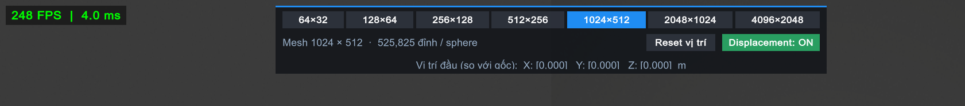
Hình 3-13: Giao diện bảng cài đặt
- Bảy nút chọn mức mesh (số cột 64, 128, …, 4096; số hàng bằng một nửa số cột). Khi bấm, script gọi Rebuild trên cả hai mặt cầu cùng lúc để hai mắt luôn cùng một độ mịn. Nút của mức đang dùng được tô màu xanh dương.
- Dòng thông tin mesh (số cột × hàng và số đỉnh mỗi mặt cầu), nút "Reset vị trí" và nút bật/tắt displacement (xanh lá khi ON, đỏ khi OFF). Nút này gọi SetDisplacement trên cả hai mặt cầu.
- Dòng hiển thị độ lệch X, Y, Z của đầu so với gốc, đọc từ HeadMover.
SettingsPanel là nơi duy nhất gọi Rebuild, SetDisplacement và ResetPosition. Các script còn lại không biết đến giao diện, nên có thể thay giao diện khác mà không phải sửa chúng.
FPSCounter - đo hiệu năng:
Script tắt VSync (vSyncCount = 0) và gỡ giới hạn tốc độ khung hình (targetFrameRate = -1) để đo hiệu năng thật. Mỗi 0,5 giây nó tính FPS trung bình bằng số khung hình chia cho thời gian đã trôi qua, và thời gian mỗi khung bằng 1000 chia FPS, nên hai con số luôn nhất quán. Dòng hiển thị có màu xanh khi FPS từ 90 trở lên (đạt mục tiêu của đề tài) và màu đỏ nhạt khi dưới 90. Kết quả đo ở từng mức mesh được trình bày ở Chương 4.
Hình 3-14: Giao diện hiển thị FPS, thời gian khung hình

Tối ưu hiệu năng
Đề tài đặt tiêu chí tối thiểu 90 FPS, tương ứng mỗi khung hình hoàn thành trong khoảng 11,1 ms. Vì mesh cầu có thể lên đến hơn 8 triệu đỉnh và mỗi đỉnh đều đi qua shader đọc ảnh độ sâu, hiệu năng là vấn đề cần được thiết kế ngay từ đầu. Mục này nêu các quyết định tối ưu của hệ thống, điều kiện đo và số liệu cụ thể trình bày ở Chương 4.
Chọn mức mesh phù hợp: Số đỉnh là yếu tố ảnh hưởng nhiều nhất đến chi phí dựng hình, vì shader displacement chạy trên từng đỉnh và mỗi đỉnh phải đọc ảnh độ sâu một lần. Số đỉnh tăng khoảng bốn lần ở mỗi mức (Bảng 3-2 ở mục 3.2.1), nên hệ thống cho đổi mức mesh ngay lúc chạy để chọn điểm cân bằng giữa chi tiết độ sâu và tốc độ. Chi tiết hơn ở mục 4.2.4.
Dựng mesh một lần, không dựng lại mỗi khung hình: SphereMeshGenerator tính toàn bộ đỉnh, UV và tam giác trong hàm Build(), gọi một lần ở Start(). Sau đó hình dạng mặt cầu không cần CPU tính lại, mọi khung hình chỉ là việc của GPU. Khi người dùng đổi mức mesh, Rebuild hủy mesh cũ bằng Destroy trước khi gán mesh mới, nhờ vậy việc đổi mức nhiều lần không làm bộ nhớ tăng dần.
Dịch đỉnh trên GPU, không trên CPU: Hiệu ứng displacement được thực hiện trong vertex shader của Shader Graph. Nếu dịch từng đỉnh bằng code C#, CPU phải duyệt hàng triệu đỉnh và gửi lại dữ liệu mesh cho GPU ở mỗi khung hình. Đặt phép tính này vào shader thì mỗi đỉnh được xử lý song song trên GPU, và việc bật/tắt displacement chỉ là đổi hai giá trị của material (DisplacementControl).
Mỗi camera chỉ vẽ một mặt cầu: Nhờ hai layer LeftEye và RightEye cùng Culling Mask của camera (mục 3.2.2), mỗi camera chỉ kết xuất mặt cầu của mắt mình. Tổng khối lượng mỗi khung hình là hai mặt cầu, không phải bốn.
Ảnh độ sâu cấu hình nhẹ: Ảnh độ sâu được nhập ở định dạng R 16 bit, bộ lọc Point, không tạo mipmap (mục 3.2.1) và được lấy mẫu bằng Sample Texture 2D LOD ở LOD 0 (mục 3.2.3). Mỗi đỉnh chỉ cần một lần đọc một kênh, không có bước chọn mức mipmap hay nội suy giữa các điểm ảnh.
Cách đo cho đúng: Hai thiết lập sau ảnh hưởng đến độ tin cậy của số liệu hơn bản thân các tối ưu ở trên:
- Tắt VSync và gỡ giới hạn FPS. FPSCounter đặt vSyncCount = 0 và targetFrameRate = -1. Lần đo đầu bị chặn ở 120 FPS bởi giới hạn trong NVIDIA Control Panel, dù code đã tắt VSync, nên phải gỡ cả giới hạn của driver rồi đo lại, nếu không các mức mesh nhẹ trông như nhau.
- Đo trên bản build, không đo trong Unity Editor. Hiệu năng trong bản Editor không bao giờ chính xác bằng trong bản build, luôn có sự chênh lệch. Chênh lệch này đến từ chi phí của Editor (giao diện, công cụ gỡ lỗi), không phải của ứng dụng, nên các số liệu đánh giá đều phải bắt buộc lấy từ bản build.

KẾT QUẢ ĐẠT ĐƯỢC

Kết quả chạy thực tế
Sản phẩm cuối cùng là bản build .exe trên Windows, hiển thị ảnh panorama stereo ở chế độ chia đôi màn hình. Phần này trình bày các kết quả quan sát được, đối chiếu với các mục tiêu đã đặt ra ở Chương 1.
a) Stereo hai mắt. Cặp ảnh trái/phải được dán lên hai mesh cầu riêng, mỗi camera chỉ nhìn mesh của mắt mình. Ở chế độ chia đôi màn hình, hai khung nhìn có độ lệch nhỏ (Hình 3-9).
b) So sánh khi tắt và bật displacement. Hai chế độ cho cùng một cảnh nhưng khác nhau rõ rệt:
Bảng 4-1: So sánh giữa bật và tắt Displacement
Tiêu chí | Displacement tắt | Displacement bật
Hình dạng | Hình cầu tròn, mọi điểm cách tâm như nhau | Mesh cầu, mỗi điểm cách tâm theo độ sâu
Khi xoay đầu | Cảm giác bình thường, không khác biệt | Cảm giác bình thường, Không khác biệt
Khi dịch đầu | Toàn bộ ảnh dịch như nhau, không có chiều sâu | Vật gần dịch nhiều hơn vật xa, có thị sai chuyển động
Khi xuay đầu thì cảm thì cả hai bên không quá khác biệt điều này liên quan đến lý thuyết của Lavalle về thị sai chuyển động: xoay đầu quanh tâm không tạo thị sai, chỉ dịch đầu mới tạo, nên hai chế độ giống nhau khi xoay.
c) Thị sai chuyển động khi dịch đầu. Sau khi dịch đầu bằng phím WASD, vị trí mới được hiển thị ngay trên màn hình qua các giá trị X, Y, Z. Việc so sánh ảnh trước và sau khi dịch chuyển cho thấy vị trí tương đối của vật gần và vật xa thay đổi, trong khi ở chế độ tắt displacement thì không.
Displacement tắt:

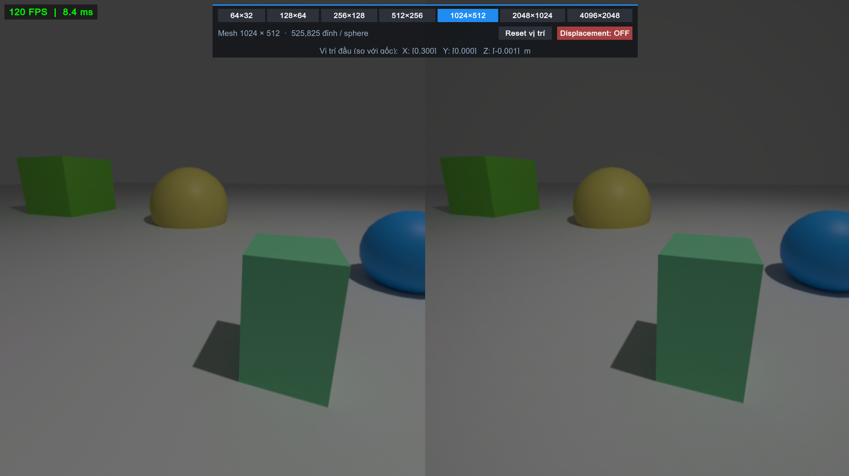
Hình 4-1: Cảnh vật ở vị trí đầu (X : 0.3, Y: 0, Z: -0.001)
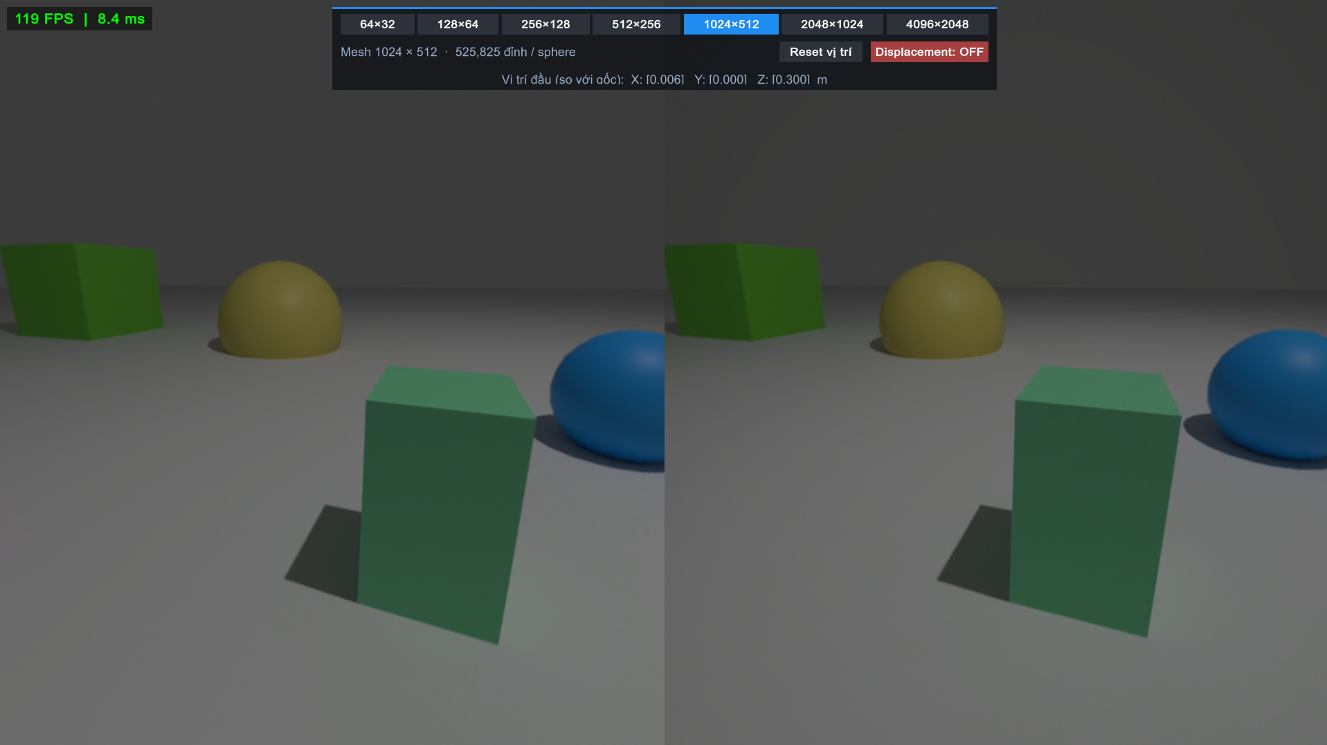
Hình 4-2: Cảnh vật sau khi dịch chuyển sang phải (X : 0.006, Y: 0, Z: 0.3)
Ở chế độ này, hình cầu đang được quan sát là một hình cầu tròn, mọi điểm trên quả cầu đến tâm hình cầu đều bằng nhau do đó khi di chuyển thì góc độ thay đổi giữa các vật thể gần như không có sự khác biệt. Nhìn vào hình 4-1 và 4-2 ta thấy 2 khối lập phương màu xanh ở vị trí gần và xa gần như thay đổi như nhau. Thực tế thì khối ở gần phải di chuyển nhiều hơn.
Displacement bật:

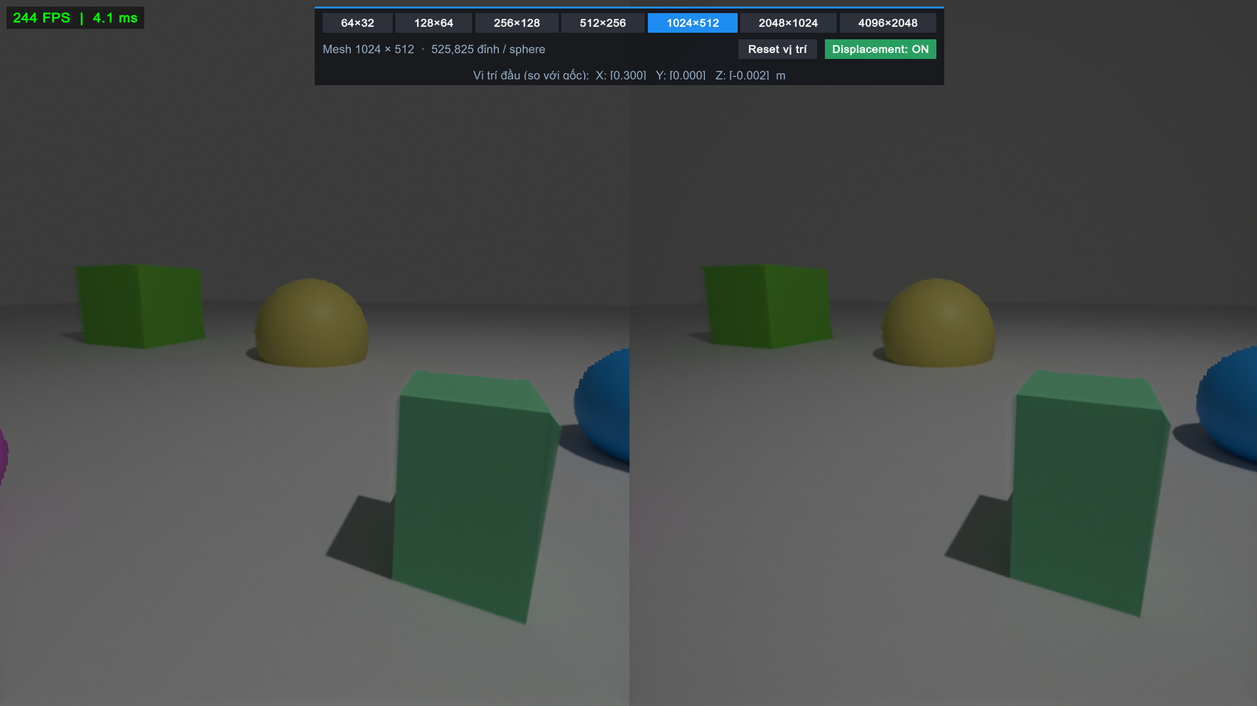
Hình 4-3: Cảnh vật ở vị trí đầu (X : 0.3, Y: 0, Z: -0.002)
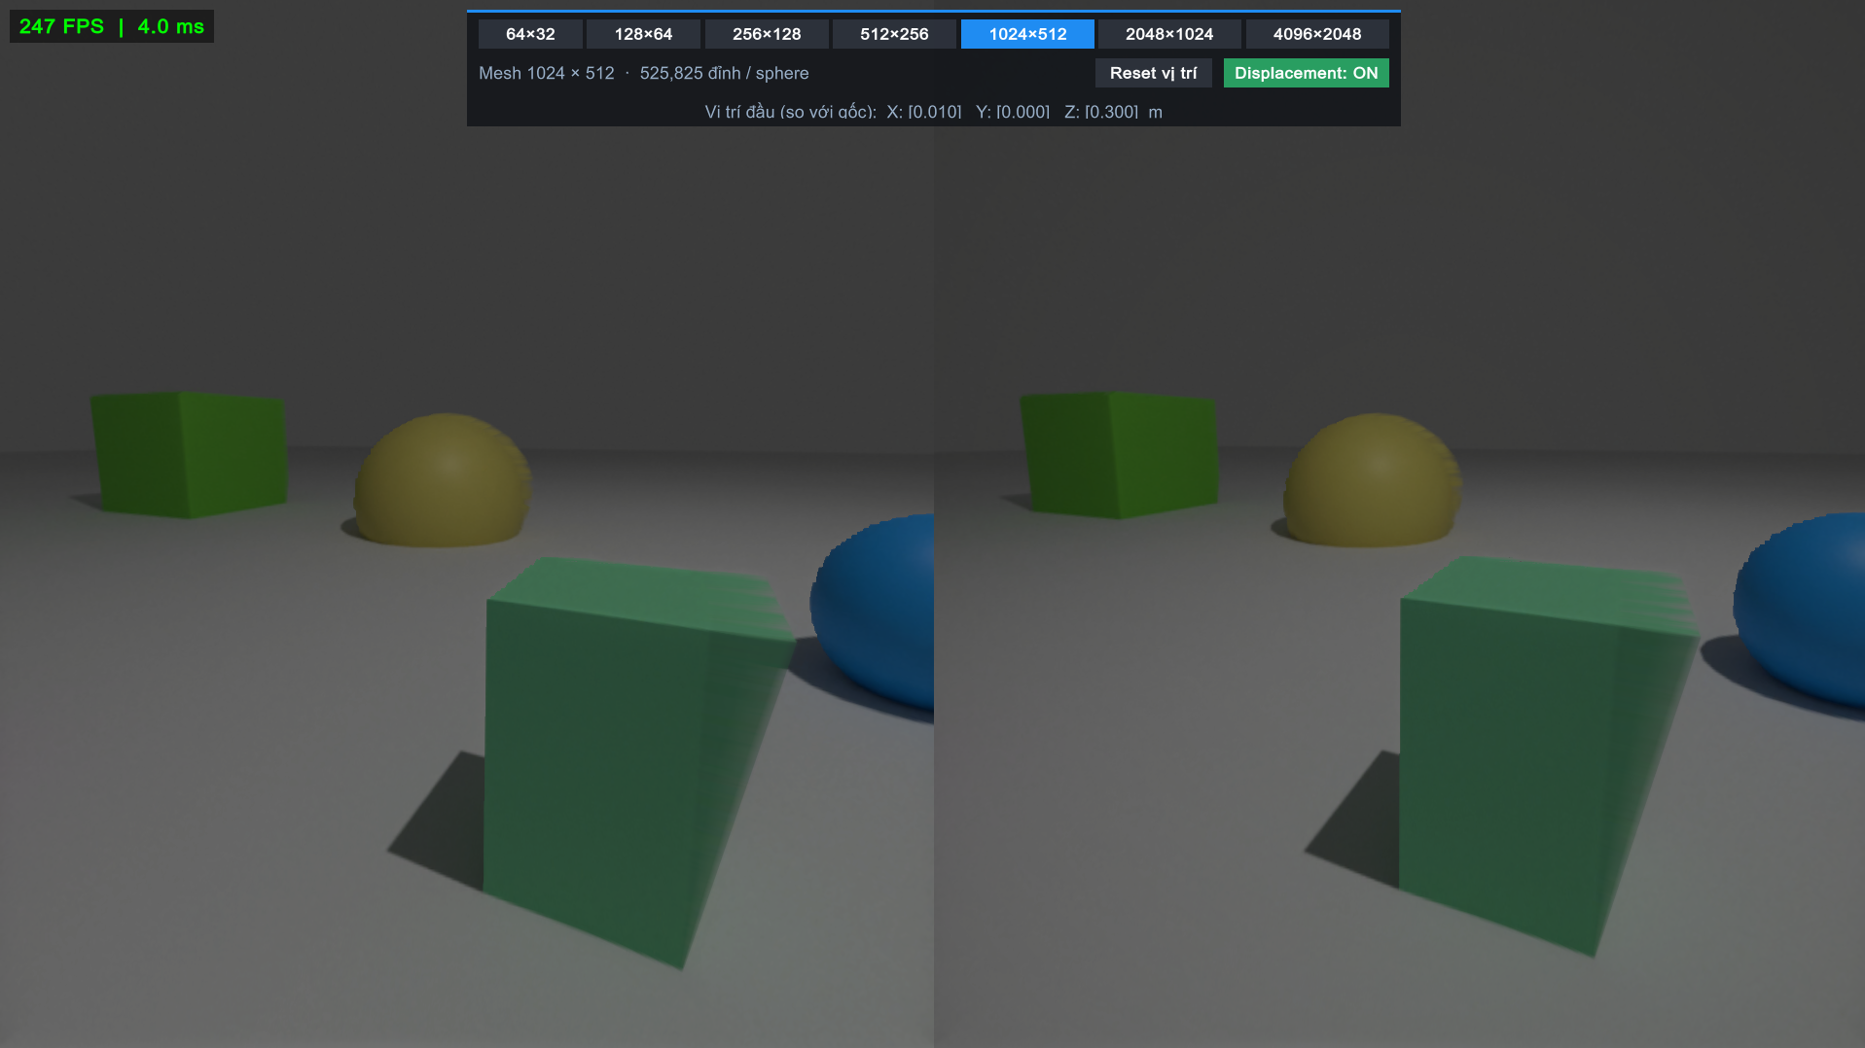
Hình 4-4: Cảnh vật sau khi dịch chuyển sang phải (X : 0.01, Y: 0, Z: 0.3)
Ở chế độ này, hình cầu được cấu từ mesh cho phép điều chỉnh độ cao các đỉnh trên mesh cầu do đó nó mô phỏng được chính xác khoảng cách thực tế từ camera đến các điểm đó. Nhìn vào hình 4-3 và 4-4, khi di chuyển, nhìn vào 2 khối lập phương màu xanh, khối ở gần có di chuyển nhiều hơn khối ở xa. Đây là nguyên lý của thị sai chuyển động.
d) Giao diện. Người dùng điều khiển được toàn bộ chức năng ngay trên màn hình: đổi mức mesh, bật/tắt displacement, reset vị trí, xem tọa độ và FPS (mục 3.2.4).
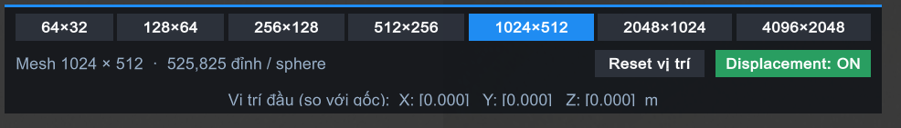
Hình 4-5: Giao diện thanh điều khiển

Đánh giá hiệu năng

Mục tiêu và điều kiện đo
Ứng dụng VR thường đặt mục tiêu tối thiểu 90 FPS để hình ảnh mượt và hạn chế say chuyển động; tương ứng, mỗi khung hình phải hoàn thành trong khoảng 11,1 ms (LaValle bàn về yêu cầu độ trễ và tốc độ khung hình ở mục 7.4). Đề tài lấy ngưỡng này làm tiêu chí đánh giá.
Điều kiện đo:
- FPS là trung bình mỗi 0,5 giây (do FPSCounter tính), nên bảng ghi khoảng giá trị chứ không phải một số.
- Lần đo đầu bị chặn ở 120 FPS bởi giới hạn trong NVIDIA Control Panel dù đã set các thông số bên trong code.
Bảng 4-2: Mô tả chi tiết thiết bị đo hiệu suất của ứng dụng
Thông số | Giá trị
GPU | NVIDIA RTX 4050 Laptop
CPU | AMD Ryzen 5 7535HS
RAM | 16 GB
Màn hình | 1920 × 1080, 144 Hz
Thiết lập | Tắt giới hạn FPS của NVIDIA Control Panel, tắt V-Sync
Chế độ | Bản build .exe, displacement bật, FPS đọc từ hộp FPS trên màn hình

Kết quả
Số đỉnh ghi trong bảng là của một mặt cầu, ứng dụng dựng hai mặt cầu (hai mắt), nên tổng số đỉnh thực tế gấp đôi. Cột thời gian mỗi khung hình được suy ra từ FPS (1000 / FPS).
Bảng 4-3: Kết quả đo FPS ở các mức mesh cầu
Mức mesh  (cột × hàng) | Số đỉnh / mặt cầu | FPS | Thời gian / khung hình
64 × 32 | 2.145 | 505–515 | ≈ 1,9–2,0 ms
128 × 64 | 8.385 | 500–515 | ≈ 1,9–2,0 ms
256 × 128 | 33.153 | 450–500 | ≈ 2,0–2,2 ms
512 × 256 | 131.841 | 432–484 | ≈ 2,1–2,3 ms
1024 × 512 | 525.825 | 228–242 | ≈ 4,1–4,4 ms
2048 × 1024 | 2.100.225 | 80–90 | ≈ 11,1–12,5 ms
4096 × 2048 | 8.394.753 | 20–24 | ≈ 41,7–50 ms
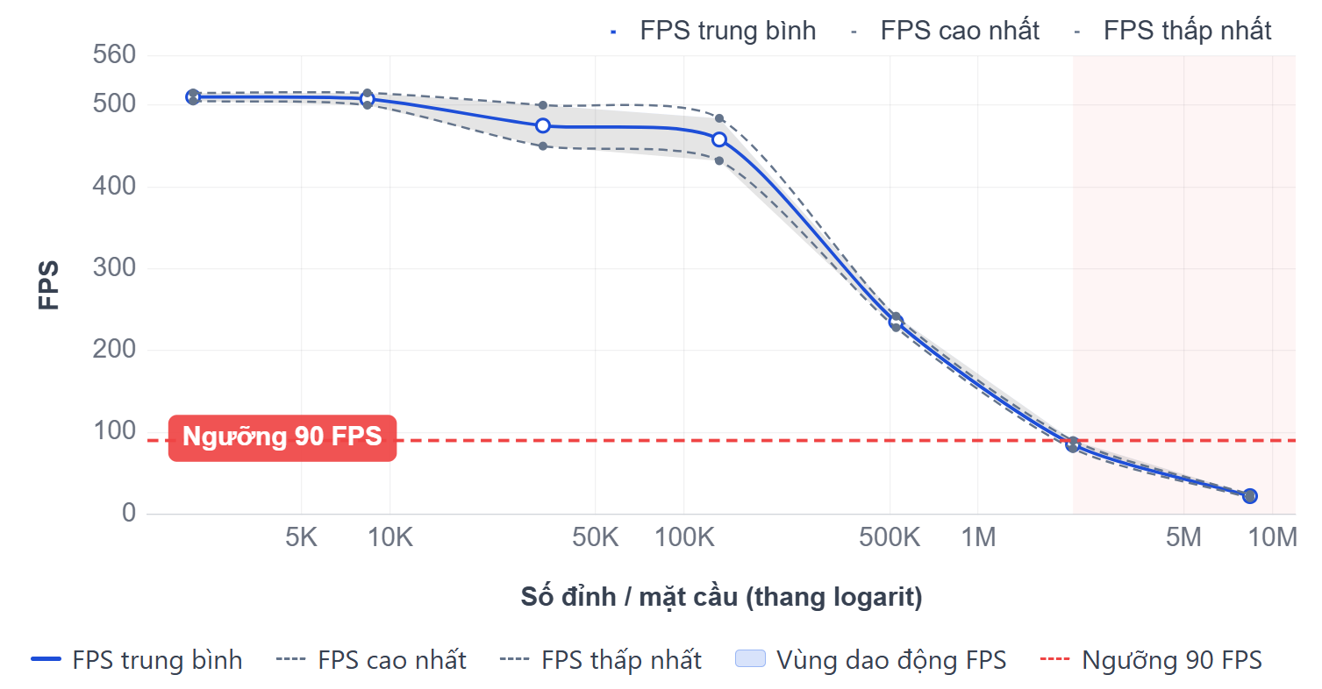
Hình 4-6: Biểu đồ FPS theo mức mesh

Nhận xét
- FPS giảm khi mesh mịn hơn. Mỗi lần tăng một mức, số đỉnh tăng khoảng 4 lần, và chi phí xử lý đỉnh của shader tăng theo.
- Ở các mức mịn thấp, FPS gần như không đổi. Từ 64×32 đến 512×256, FPS chỉ giảm nhẹ (khoảng 500 xuống khoảng 450). Lúc này chi phí xử lý đỉnh còn rất nhỏ so với các phần cố định như dựng hai khung nhìn và giao diện, nên số đỉnh chưa phải yếu tố quyết định.
- Ở các mức mịn cao, FPS giảm gần tỉ lệ nghịch với số đỉnh. Từ 2048×1024 lên 4096×2048, số đỉnh tăng khoảng 4 lần và FPS giảm khoảng 3,8 lần. Điều này cho thấy ở các mức này, số đỉnh là yếu tố chi phối thời gian mỗi khung hình.
- Chỉ một số mức đạt tiêu chí 90 FPS. Từ 64×32 đến 1024×512, FPS vượt xa ngưỡng; 2048×1024 chỉ đạt 80–90 FPS (thấp hơn hoặc sát ngưỡng) và 4096×2048 chỉ khoảng 20–24 FPS.

Lựa chọn mức mesh mặc định
Đề tài chọn 1024 × 512 làm mức mặc định, vì đây là mức mịn nhất mà FPS vẫn cao hơn nhiều so với ngưỡng 90 FPS (khoảng 2,5 đến 2,7 lần, thời gian mỗi khung hình chỉ khoảng 4,1–4,4 ms so với giới hạn 11,1 ms). Phần dư này là biên an toàn cho các trường hợp tải tăng (chạy trên máy yếu hơn, thêm chi tiết cảnh). Mức 2048×1024 chỉ đạt sát hoặc dưới ngưỡng 90 FPS, không còn biên an toàn nên không phù hợp cho VR.

Giới hạn của phép đo
- FPS được đọc trực tiếp từ hộp FPS trong ứng dụng nên dao động theo từng thời điểm; vì vậy bảng ghi theo khoảng.
- Phép đo thực hiện trên màn hình laptop, chưa phải trên kính VR thật. Kính thật phải dựng hai khung nhìn ở độ phân giải cao hơn và có thêm bước hiệu chỉnh méo thấu kính, nên yêu cầu sẽ khắt khe hơn.
- Chỉ đo trên một cấu hình máy; kết quả trên máy khác có thể chênh lệch.

Hướng dẫn chạy bản build
Bước 1: Bản build được tích hợp trong chức năng Releases của Github. Tải tệp nén zip trong đường dẫn này về máy:
[https://github.com/NguyenTAnh2005/StereoPanoramaViewer/releases/tag/StereoPanoramaViewer_v1.0.0]
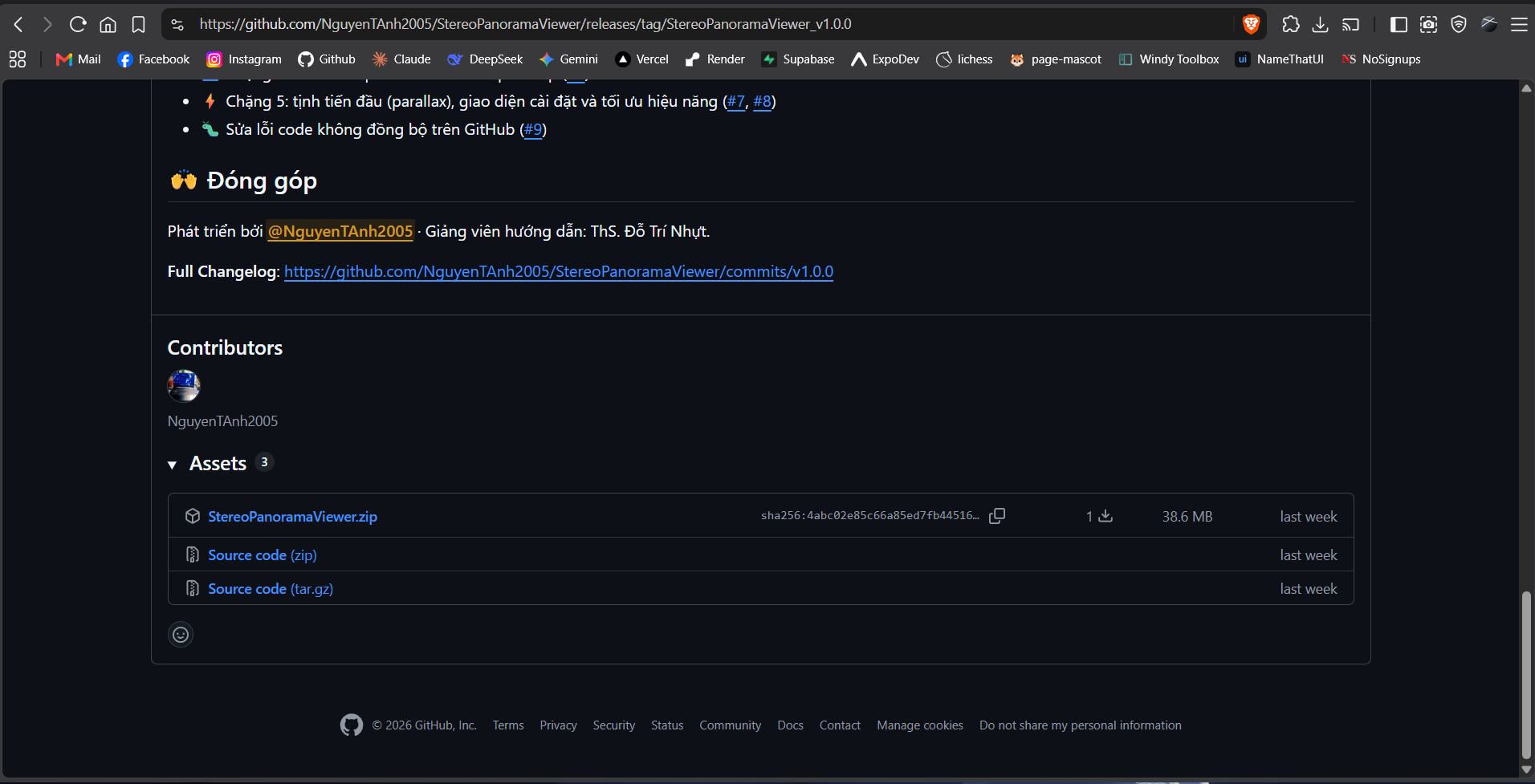
Hình 4-7: Giao diện đường link truy cập tải bản build
Bước 2: Tiến hành giải nén và tìm kiếm tệp StereoPanoramaViewer.exe trong thư mục vừa giải nén ( đường dẫn tương đối: \StereoPanoramaViewer\version_1_0_0), không cần cài thêm phần mềm Unity.
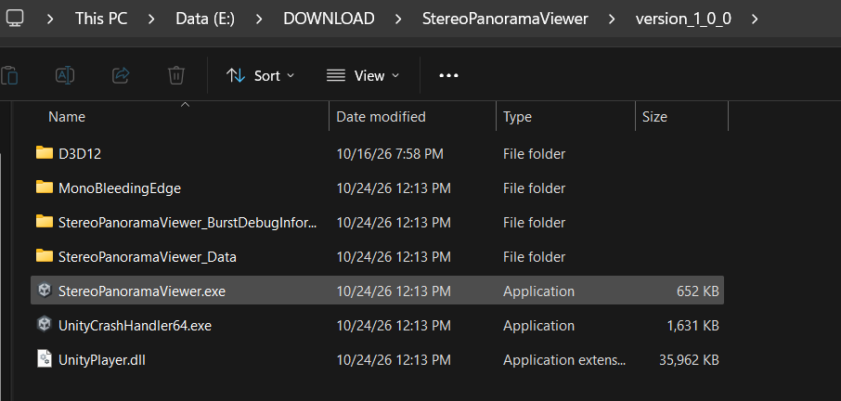
Hình 4-8: Truy cập file .exe sau khi đã giải nén thư mục zip
Bước 3: Nếu máy có GPU rời truy cập trình quản lý để tắt giới hạn FPS và tắt V-sync để đảm bảo ứng dụng chạy ở hiệu năng tốt nhất.
VD: Nvidia
- Truy cập Nvidia Control Panel, trong mục Manage 3D Setting, chọn tab Program Setting và thêm file .exe bên trên vào.
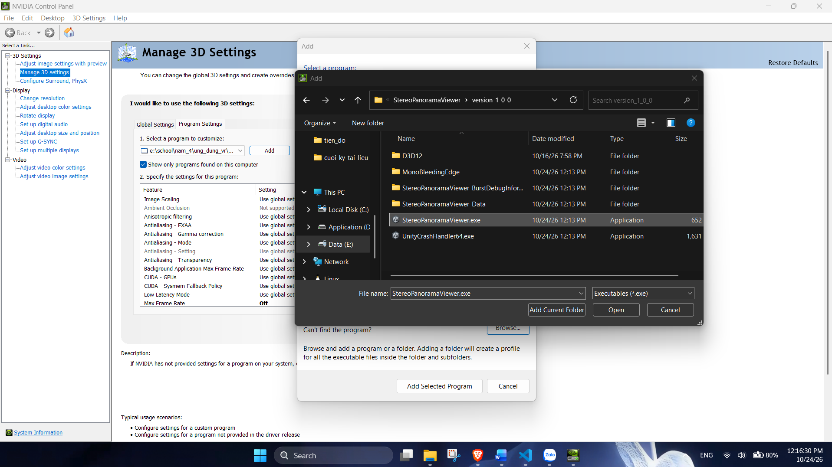
Hình 4-9: Thêm file .exe build vào program setting để điều chỉnh ở các bước sau
- Tiến hành điều chỉnh Off ở mục Max Frame Rate.
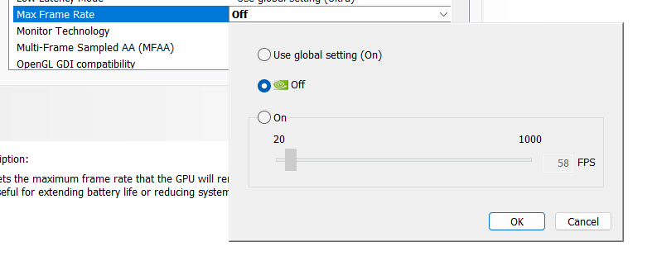
Hình 4-10: Tắt giới hạn FPS ở Nvidia Control
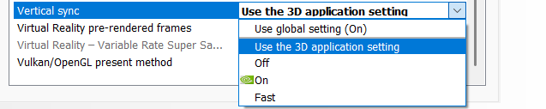
Hình 4-11: Tắt V-sync ở Nvidia Control
- Apply các thay đổi vừa chỉnh ở bên trên.
Bước 4: Truy cập lại file .exe và chạy file để trải nghiệm ứng dụng
- Điều khiển: giữ chuột phải và kéo để xoay đầu; phím W, A, S, D để dịch đầu; các nút trên màn hình để đổi mức mesh, bật/tắt displacement và reset vị trí.
- Để thấy rõ hiệu ứng thị sai: bật displacement, dùng WASD dịch đầu và quan sát vật gần và vật xa, rồi tắt displacement và lặp lại để so sánh.

NHẬN XÉT VÀ ĐÁNH GIÁ

Nhận xét kết quả
Kết quả ở Chương 4 cho thấy ứng dụng đáp ứng mục tiêu đặt ra, và phù hợp với các điểm lý thuyết sau trong giáo trình của LaValle (Lavalle, 2020):
- Thị sai hai mắt: Hai ảnh trái/phải hơi khác nhau, mỗi ảnh đến một mắt, cho cảm giác chiều sâu (Lavalle, 2020) (mục 6.1). Trong ứng dụng, độ lệch này nằm sẵn trong cặp ảnh render từ Blender và được đưa đến đúng mắt nhờ hai camera, hai layer (mục 3.2.2).
- Thị sai chuyển động: Khi đầu dịch chuyển, vật gần dịch chuyển trong tầm nhìn nhiều hơn vật xa (Lavalle, 2020) (mục 6.1). (so sánh Hình 4.3 và 4.4).
- Giới hạn của ảnh panorama stereo: Ảnh chụp từ một điểm chỉ phù hợp khi xoay đầu, còn dịch đầu cần thêm thông tin độ sâu (Lavalle, 2020) (mục 7.5). Ảnh độ sâu và shader displacement là cách đề tài bù cho giới hạn này.
- Vị trí và hướng của người xem: Việc xoay và dịch áp dụng lên đối tượng Head mô phỏng sự thay đổi vị trí và hướng nhìn của người dùng (Lavalle, 2020) (mục 3.4–3.5).
- Xử lý ở mức đỉnh: Mesh cầu gồm các tam giác được xử lý theo từng đỉnh trước khi tô màu (Lavalle, 2020) (mục 7.2). Shader displacement can thiệp đúng ở bước này.
- Tốc độ khung hình: Tiêu chí 90 FPS (khoảng 11,1 ms mỗi khung) lấy theo yêu cầu về độ trễ và tốc độ khung hình (Lavalle, 2020) (mục 7.4). Ở mức mesh mặc định 1024 × 512, ứng dụng đạt khoảng 228–242 FPS.

Ưu điểm và hạn chế

Ưu điểm
- Đạt mục tiêu cốt lõi: Ứng dụng tái tạo được cả hai cơ chế chiều sâu: thị sai hai mắt (cặp ảnh trái/phải qua hai camera) và thị sai chuyển động (mesh cầu theo độ sâu). Người dùng quan sát được sự khác biệt khi bật và tắt displacement.
- Cách làm gọn, các phần tách riêng: Việc tạo chiều sâu nằm trong một shader và một script tạo mesh. Xoay đầu, dịch đầu, giao diện và đo FPS là các script độc lập, nên từng phần dễ đọc và dễ sửa (Hình 3-1).
- Hiệu năng đạt tiêu chí đề ra: Ở mức mesh mặc định 1024 × 512, ứng dụng chạy khoảng 228–242 FPS, cao hơn nhiều so với ngưỡng 90 FPS (mục 4.2.4).
- Điều chỉnh được khi đang chạy: Người dùng đổi độ mịn mesh, bật/tắt displacement và reset vị trí ngay trong ứng dụng, thuận tiện cho việc so sánh và đo đạc.
- Giao diện đơn giản: Điều khiển bằng chuột phải và WASD, có hiển thị tọa độ X, Y, Z và FPS ngay trên màn hình.
- Dễ chạy lại: Bản build .exe đóng gói sẵn, không cần cài thêm phần mềm, mã nguồn được quản lý trên GitHub.

Hạn chế
- Vùng khuyết và hiện tượng răng cưa: Khi một vật gần che mất vật phía sau, vùng bị che không có dữ liệu trong ảnh. Khi đầu dịch xa, vùng này lộ ra và biên của vật bị kéo giãn, tạo hiện tượng răng cưa. Đây là giới hạn của phương pháp (chỉ có một lớp ảnh cho mỗi mắt), không chỉ là lỗi cài đặt, nên tăng độ mịn mesh chỉ làm răng cưa mịn hơn chứ không loại bỏ được (mục 4.2).
- Thị sai nhỏ do giới hạn dịch đầu: Để tránh vùng khuyết lộ ra quá nhiều, ứng dụng giới hạn đầu dịch tối đa 0,3 m, nên độ lớn của thị sai quan sát được cũng bị chặn theo giới hạn này.
- Một lớp độ sâu cho mỗi mắt và ảnh tĩnh: Mỗi điểm trên mặt cầu chỉ có một giá trị độ sâu, nên chưa biểu diễn được vật trong suốt hay nhiều lớp chồng nhau. Ứng dụng cũng chưa hỗ trợ video hay cảnh chuyển động.
- Dữ liệu đầu vào còn đơn giản: Ảnh được dựng trong Blender nên cảnh chưa thực tế như ảnh chụp thật. Chuẩn bị ảnh thật kèm ảnh độ sâu chính xác cho từng mắt tốn nhiều công sức.
- Chưa chạy trên kính VR thật: Đầu người dùng được mô phỏng bằng chuột và bàn phím: xoay chỉ có yaw và pitch (không có roll), dịch đầu chỉ trên mặt phẳng ngang. Hiệu năng đo trên màn hình laptop, trên kính thật còn có thêm yêu cầu về độ phân giải, hiệu chỉnh méo thấu kính và độ trễ.
- Phép đo giới hạn: Hiệu năng chỉ đo trên một cấu hình máy (mục 4.2.5).

Hướng phát triển
Các hướng dưới đây được chọn theo tiêu chí khả thi trong thời gian ngắn và có ích rõ rệt, sắp xếp từ ít việc nhất đến nhiều việc nhất.
- Giảm răng cưa trong shader: Phát hiện các tam giác bị kéo giãn quá mức (nơi độ sâu thay đổi đột ngột giữa các đỉnh kề nhau) rồi bỏ hoặc làm mờ chúng ngay trong shader. Thay đổi nhỏ, nằm gọn trong SG_PanoDisplace, nhưng cải thiện trực tiếp hạn chế về vùng khuyết và răng cưa (mục 5.2.2).
- Nạp nhiều cặp ảnh từ giao diện, thêm thanh trượt DepthScale: Cho phép chọn cảnh khác ngay trong ứng dụng, và chỉnh cường độ độ sâu để người dùng tự cân bằng giữa hiệu ứng thị sai và hiện tượng răng cưa.
- Dùng ảnh thật với AI ước lượng độ sâu: Dùng các mô hình ước lượng độ sâu từ một ảnh (ví dụ MiDaS, Depth Anything) để tạo ảnh độ sâu từ ảnh panorama thật. Phần dựng hình trong Unity gần như giữ nguyên, vì shader chỉ cần một ảnh độ sâu theo quy ước đã dùng (gần = 1, xa = 0). Cần đánh giá thêm độ chính xác của độ sâu ước lượng ở các vùng biên vật.

KẾT LUẬN
Đề tài xây dựng một trình xem stereo panorama với thị sai độ sâu trong Unity. Vấn đề xuất phát từ việc ảnh panorama dán lên hình cầu tròn chỉ hỗ trợ xoay đầu (3DoF), còn khi dịch đầu thì mất cảm giác chiều sâu. Để giải quyết, đề tài kết hợp hai cơ chế: thị sai hai mắt bằng cặp ảnh trái/phải render sẵn từ Blender xem qua hai camera, và thị sai chuyển động bằng shader displacement đẩy từng đỉnh của mesh cầu về đúng khoảng cách theo ảnh độ sâu.
Kết quả là một bản build chạy được trên Windows, có giao diện điều khiển đơn giản, và đạt trên 90 FPS ở mức mesh mặc định 1024 × 512. Đề tài còn các hạn chế như dữ liệu dựng từ Blender, răng cưa khi dịch đầu xa do thiếu dữ liệu ở vùng bị che, và chưa thử nghiệm trên kính VR thật. Các hạn chế này mở ra những hướng phát triển khả thi: giảm răng cưa trong shader, thêm thanh trượt DepthScale cùng việc nạp nhiều cặp ảnh, và dùng ảnh thật kèm AI ước lượng độ sâu.

TÀI LIỆU THAM KHẢO

Lavalle, S. M. (2020). Virtual Reality. Cambridge University Press.

